**Инструкция пользователя**

**по работе с инженерным**

**калькулятором**

**EXTRA-CALC**версия 3.0

УФА – 2024

Разработчики:

**Руководитель проекта А.Т. Фаритов**

**Ведущий программист А.Ю. Глазков**

Данная программа включена в программный продукт «Экстра, версия 7.0», а также используется в виде отдельной программы для инженерных расчетов. Заранее благодарны за высказанные замечания и предложения.

ОГЛАВЛЕНИЕ

Введение 6

Инсталляция, вызов программы и информационная поддержка. 6

Интерфейс калькулятора 7

Функциональный калькулятор 7

Правила ввода скриптов 8

Настройки 9

Комментарии 10

Значения 10

Переменные 11

Дополнительные возможности списка переменных. 12

Логические операции 12

Массивы 13

Ассоциативные массивы 14

Отступы 14

Условный оператор if...elif...else 15

Операторы циклов 15

Функции 16

Скриптовые функции 17

Файл проекта 18

Импорт данных из XLS/CSV-файлов 18

Примеры программ для Функционального калькулятора 20

Расчет критической скорости для гидротранспорта механических примесей в трубопроводе. 21

Расчет начального парциального давления СО2 при автоклавных испытаниях с учетом его потерь на коррозию 21

Расчет гидравлических потерь 21

Расчет фанерного листа на изгиб 23

Перевод единиц измерения из одной системы счисления в другую 24

Расчет молекулярного веса соединения по введенной формуле 25

Таблица Менделеева 25

Блок Математика 26

Аппроксимация статистических данных 26

Закладка «Коррозия» 29

Расчет скорости углекислотной коррозии по NORSOK M506 29

Расчет скорости углекислотной коррозии по де-Ваарду-Мильямсу с учетом скорости потока 30

Расчет максимальной глубины разрушения (МГР) 33

Методика Расчета МГР 34

Расчет скорости коррозии по образцам-свидетелям 38

Статистическая обработка результатов измерения скорости коррозии по ГОСТ 9.514 и 9.502 39

Определение средней скорости коррозии 39

Определение эффективности ингибитора и коэффициента торможения 40

Пересчеты концентраций агрессивных газов по закону Генри 41

Методика расчет концентрации СO2, H2S, O2 в жидкости по закону Генри. 41

Закладка «Эрозия» 43

Прямолинейный участок трубопровода. 43

Отвод 44

Заглушенный с одной стороны тройник 46

Интрузивный датчик (зонд) 47

Переход диаметра 48

Закладка «Соли» 49

Расчет солевого состава воды с переводом мг/л в мг-экв/л и определением модели исследуемой воды 49

Расчет склонности воды к солеотложению по РД 39-01478070-026ВНИИ-86, РД 39-0147103-302-88 и по Оддо-Томсону 51

Метод расчета отложения сульфатных солей по Оддо - Томсону 52

Метод оценки склонности нефтепромысловых вод к выделению твердых взвесей (осадка) сульфата кальция по РД 39-0147103-302-88 54

Сравнительный расчет 57

Закладка «Расчеты для трубопроводов» 59

Расчет труб на прочность 59

Расчет коэффициента теплопередачи 61

Расчет выпадения воды и образования гидратов 63

Последовательная перекачка нефтепродуктов 67

Расчет давления диссоциации гидратов 68

Правила составления отчета об ошибке 70

Служба поддержки 70

# Введение

Инженерный калькулятор «Extra-calc» это программа, позволяющая значительно облегчить выполнение различных инженерных расчетов, встречающихся в работе специалистов нефтяной отрасли, занимающихся борьбой с осложнениями в добыче и транспортировке продукции.

Инженерный калькулятор работает под управлением операционной системы «Windows» как отдельная программа, а также включен в программный комплекс «Экстра, версии 7.0».

В Инструкции приведены основные правила работы с версией 3.0 этого ПО, а также методики, на основе которых построены расчеты, либо даны отсылки на нормативные документы или статьи из научных журналов, где они были опубликованы.

# Инсталляция, вызов программы и информационная поддержка.

Пользователю направляется файл инсталляции (ExtraCalc.exe), который необходимо запустить. При инсталляции, калькулятор предлагает опцию «запускать при старте», рекомендуется выбрать эту галочку. В этом случае он всегда находится в трее (справа в нижней строке Windows) и вызывается оттуда щелчком мышки, либо через комбинацию клавиш Ctrl-Alt-C. Комбинацию можно поменять через настройку в трее по правой клавише мышки.

Калькулятор является двуязычной программой, при инсталляции пользователь может выбрать галочку установить версию на английском языке.

Вызов калькулятора осуществляется нажатием кнопки , расположенной в строке статуса любой формы в программе «Экстра, версии 7.0» или запуска файла исполнимого модуля инженерного калькулятора расположенного по умолчанию при инсталляции в каталоге C:\Program Files (x86)\ExtraCalc\E_Calc.exe

Если необходимо запустить английскую версию вручную, то необходимо запустить исполнимый файл в виде E_Calc.exe /en. При этом следует учесть, что программа может работать на компьютере только в одном экземпляре, поэтому если ранее была запущена русскоязычная версия ее надо выгрузить из трея, выбрав по правой клавише иконку программы и нажав «закрыть».

Программа снабжена подробной контекстной подсказкой, вызываемой по F1. В подсказке приводятся методики всех расчетов. Для работы подсказки необходимо, чтобы компьютер был подключен к интернету.

# Интерфейс калькулятора

* Программа построена в виде формы с закладками, сгруппированными по темам.
* Переходы между закладками осуществляются мышкой или курсорами с клавиатуры.
* Переходы между клетками для ввода информации производятся мышкой или с клавиатуры: Tab и Shift-Tab
* По нажатию правой клавиши мышки возникает контекстное меню, позволяющее производить операции копирования и вставки через буфер обмена Windows.
* Во многих окнах имеется возможность переноса результатов или данных в другое окно, а также экспорт или импорт из файла MS Excel.
* Исходные данные вводятся в белые клеточки, результаты вычислений отображаются в затемненных клеточках.
* По нажатию на F1 происходит переход на сайт контекстной справки программы, периодически обновляемый разработчиками и находящийся на сайте.
* Быстрый вызов калькулятора осуществляется Ctrl-Alt-C

# Функциональный калькулятор

Функциональный калькулятор представляет собой реализацию скриптового языка программирования, в котором можно производить вычисление выражений, использовать управляющие структуры (условия, циклы), а также создавать скриптовые и пользовательские функции, которые в дальнейшем можно использовать в других вычислениях.

Окно калькулятора состоит из 11 областей:

1. Область ввода выражений/скриптов;
2. Область вывода построчных результатов;
3. Основная панель кнопок (список функций, перенос текста, загрузка, сохранение, запуск, настройки, поиск текст);
4. Результат вычисления формулы последней строки;
5. Область вывода ошибок;
6. Единицы исчисления. Они влияют только на формат вывода результата;
7. Единицы углов;
8. Список импортированных из XLS/CSV-файлов данных;
9. Панель управления списком импортированных данных;
10. Список массивов, создаваемых в результате выполнения скрипта;
11. Переменные (область появляется только в том случаи, если в вычислениях используются переменные).

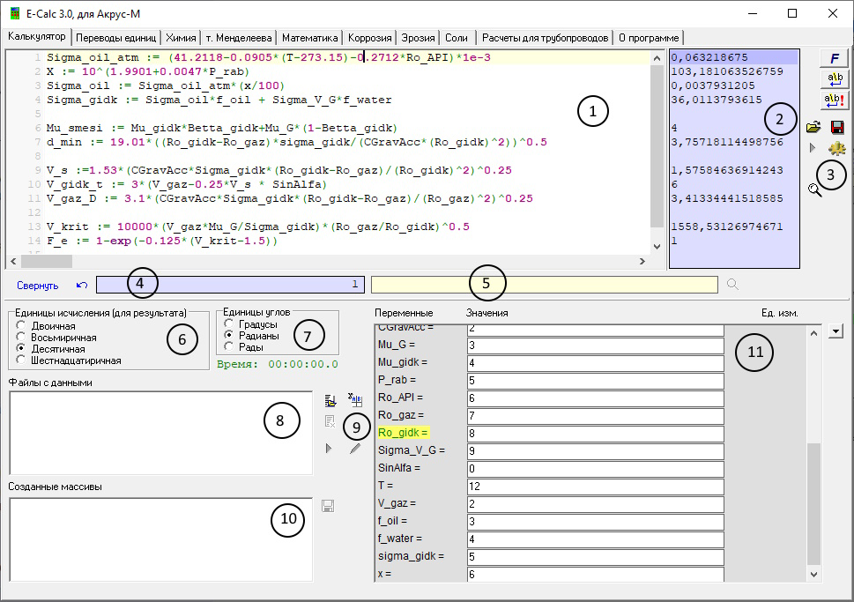

Рисунок 1 - Окно калькулятора.

## Правила ввода скриптов

Скрипт вводится в области выражений/скриптов. Результатом выполнения скрипта, отображаемым в строке результата (4), будет являться результат вычисления последней строки. Скрипт выполняется сразу по мере ввода. Исключение составляют скрипты, которые используют циклы, функцию **showmsg**, а также скриптовые функции, которые могут образовывать рекурсию. В этом случае, скрипт перестанет исполняться по мере ввода, но станет доступной кнопка выполнения в основной панели кнопок. Запуск можно также произвести кнопкой F9.

Справа, в окошке построчных результатов, выводятся результаты вычисления строк либо сообщения об ошибках.

Выражение записываются как обычно с использованием чисел, основных математических знаков, круглых скобок. Помимо четырех основных операций (+, -, *, /), используется операция возведения в степень (^), а также целочисленное деление и остаток от целочисленного деления (соответственно, **div** и **mod**).

Если в результате разбора выражения или вычислений будут обнаружены ошибки, то первая из них будет отображена в области вывода ошибок. Если выражений слишком много, то можно воспользоваться кнопкой , располагающейся справа от сообщения об ошибке, которая переведет курсор непосредственно к выражению с ошибкой.

## Настройки

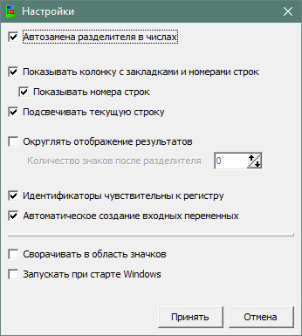

Рисунок 2 - Окно Настройки

В настройках особое внимаение следует обратить на два пункта. Чувствительность идентификатора указывает на то, что идентификаторы, записанные в разном регистре букв будут считаться разными. Например: «Value» и «value» это разные идентификторы.

При отключенной галочке «Автоматическое создание входных переменных» переменные не будут создаваться, а их использование без присвоения значения в скрипте приведет к выводу ошибки «Неизвестный идентификатор».

## Комментарии

В выражениях можно использовать комментарии. Строчный комментарий начинается с двойного слеша (//) и распространяется до конца строки.

S := Pi * R^2 // это комментарий

L := 2 * Pi * R

Многострочные комментарии выделяются фигурными скобками, либо символами в стиле Си-подобных языков (/* */)

S := Pi * R^2

{следующая формула была закомментирована

L := 2 * Pi * R }

L := 100

/*

Еще один многострочный

комментарий

*/

## Значения

Значения могут быть введены в 4-х различных системах исчисления: двоичная, восьмеричная, десятичная и шестнадцатеричная. Дробные значения могут быть введены только в десятичной системе. Их запись такая же, как и в большинстве языков программирования: в качестве разделителя целой и дробной частей используется "." (точка), а для разделения мантиссы и показателя степени используется буква "E" или "e". Пример: 1.234E6.

Для записи чисел в других системах исчисления используются специальные префиксы. Для двоичных это "0b", для восьмеричных – "0o", для шестнадцатеричных – "0x". Примеры: 0b0110, 0o07356, 0xAF43.

Для целочисленных значений предусмотрены масштабирующие окончания. Добавление окончания сразу за последней цифрой числа изменяет его порядок. Например: запись 1M эквивалентна значению 1000000. Список окончаний:

T = 1e12

G = 1e9

M = 1e6

K = 1e3

m = 1e-3

u = 1e-6

n = 1e-9

p = 1e-12

Помимо целочисленных калькулятор может оперировать строковыми значениями. Строковые значения это набор произвольных символов заключенных в апострофы. Такие значения могут использоваться, к примеру, для выдачи результата в виде текста. Над строками можно производить операции сравнения и слияния (конкатенция). Если в выражении один из аргументов является строкой, а второй простым числом, то числовое значение будет преобразовано к строковому виду.

## Переменные

Помимо чисел можно использовать переменные. Переменная именованная область памяти, которая может содержать значение. Имя переменной начинается с латинской буквы либо подчеркивания и состоит из латинских букв, цифр и символов подчеркивания. Пример переменных: Q_oil_rab, D6, _alpha_. При использовании переменной, она отображается в списке переменных к котором можно ввести ее значение. Также возможно использование промежуточных переменных, которым присваиваются значения внутри скрипта (их значение не меняется вручную). Для этого используется операция присвоения :=. Например:

Ploschad_sechen := Pi/4*d^2

В этом случае значение Ploschad_sechen нельзя будет изменить в списке переменных, но она может быть использована в следующих выражениях.

Наравне с переменными присутствуют две константы: константа "pi", которая равна числу Пи и "e", равная 2.71828182845905.

## Дополнительные возможности списка переменных.

Для переменной для удобства можно дописать единицы измерений. Это позволяет лучше анализировать написанные формулы, особенно если их очень много. Чтобы ввести единицы измерения нужно нажать мышью в списке переменных немного правее графы ввода значения.

Название переменной активно. Во-первых, нажатие на имя переменной включает/выключает подсветку переменной в области ввода выражений. Всего можно подсветить до четырех переменных. Во-вторых, нажатие правой кнопки на имени переменной показывает контекстное меню, с помощью которого можно задать переменной описание, скопировать имя переменной в буфер обмена или открыть окно поиска текста с введенным именем переменной. Описание переменной появляется как всплывающая подсказка при наведении указателя мыши на переменную в области ввода.

## Логические операции

Логические операции нужны для вычисления условий сравнения и объединения результатов сравнения.

Для написания условия используются операции сравнения

< меньше

> больше

= равно

>= больше или равно

<= меньше или равно

<> не равно

Также возможно использование логических операций:

**and, &&** логическое «И»

**or, ||** логическое «ИЛИ»

**xor** логическое «Исключающее ИЛИ»

**not, ~** отрицание

Битовые операторы

**shl**, << сдвиг битов влево

**shr**, >> сдвиг битов вправо

& битовое И

| битовое ИЛИ

Особо следует уделить внимание функции **iff**(expr, v1, v2). Функция проверяет условие expr, и если оно истинно, то результатом функции будет значение v1, иначе v2. При этом вычисление производится только для возвращаемого выражения.

Пример использования функции:

c := **iff** ((a>0) **and** (a<=b),b,b*2)

На самом деле, функциональный калькулятор не поддерживает логических типов. Результатом операций сравнения и логических операций будет число, которое будет равно нулю, если значение ложно, и отличным от нуля, если значение истинно.

Наравне с функцией **iff** был введен аналогичный оператор «?:». предыдущий пример для оператора будет выглядеть следующим образом:

c := (a>0) **and** (a<=b)?b:b*2

Оператор «?» имеет очень низкий приоритет выполнения, поэтому при составлении больших выражений включающих оператор, следует это помнить и заключать все выражение оператора в скобки.

c := 18 * ((a>0) **and** (a<=b)?b:b*2)

## Массивы

В отличии от других языков программирования, в функциональном калькуляторе массивы с мерностью выше единице больше напоминают списки списков. Объявление массива производится с помощью ключевого слова **array**:

**array** имя_массива, кол-во_мерностей

Для обращения к элементам массива после имени массива в квадратных скобках следует указать индексы нужного элемента через запятую. Например, a[1,0]. Размеры массива изначально нулевые. Для каждой мерности, с помощью свойства **count**, задается индивидуальное количество элементов. Например:

**array** a,2 //создаем двухмерный массив

a.count := 10 //первая мерность будет состоять из 10 подмассивов

a[0].count := 20 //нулевой подмассив будет содержать 20 элементов

В последствии количество элементов можно менять, при этом старые значения копируются в новый массив.

## Ассоциативные массивы

Ассоциативный массив это одномерный массив в качестве индексов которого используются строковые значения. Перед использованием массива его требуется объявить:

**hash** имя_массива

Для обращения к элементам массива после имени массива в квадратных скобках следует указать строковый индекс. Например, a['apple']. Пример создания и работы с ассоциативным массивом:

**hash** mw //создаем ассоциативный массив

mw['H'] := 1.008 //присваиваем элементу массива с индексом 'H' значение 1.008

mw['O'] := 16

mw['H2O'] := mw['H'] * 2 + mw['O'] //тут используем значения массива

## Отступы

Под отступом понимается некоторое число пробелов в начале строки. В функциональном калькуляторе с помощью отступов обозначаются блоки привязанные к ранее идущему оператору с меньшим отступом. Например:

**if** a<b:

a := b

c := a*2

Здесь вторая строка привязана к оператору **if**, а третья нет, так как имеет тот же отступ, что и первая строка.

## Условный оператор if...elif...else

Оператор **if...elif...else** позволяет на основе некоторого условия выполнять или не выполнять некоторую часть строк кода. Простейший вариант состоит из одного **if**:

**if** a<b:

a := b

Ключевое слово **else** позволяет выполнить некоторые строки кода, если условие оператора **if** ложно.

**if** a<b:

a := b

**else**:

b := a

Ключевое слова **elif** работает одновременно как **else** и последующий **if**. С помощью него удобно делать следующую проверку, если не прошла первая.

**if** a<b:

c := -1

**elif** a=b:

c := 0

**else**:

c := 1

## Операторы циклов

Язык поддерживает два оператора для реализации циклов: **for** и **while**.

Синтаксис первого оператора:

**for** переменная_цикла **in range**(начальное_значение,конечное_значение):

В начале цикла в *переменную_цикла* присваивается *начальное_значение*. После каждого выполнения блока цикла значение *переменной_цикла* увеличивается на единицу и цикл выполняется пока данная переменная меньше *конечного_значения*. Пример:

**for** i **in range**(0,a.count):

sum := sum + a[i]

Синтаксис второй реализации:

**while** условие:

Данный цикл выполняется до тех пор, пока выполняется *условие*. Пример:

i := 0

**while** i<a.count:

sum := sum + a[i]

i := i + 1

Для управления циклами в языке присутствуют еще два оператора: **break** и **continue**. Оператор **break** прерывает работу цикла и передает управление оператору, следующему за телом цикла. Оператор **continue** переводит точку выполнения скрипта в начало цикла. При этом, если **continue** находится в цикле **for**, то *переменная_цикла* будет увеличена на единицу.

## Функции

Функции позволяют вычислять выражения, а также выполнять некоторые другие действия на основе передаваемых в них параметров. Для вызова функции требуется указать ее имя за которым в круглых скобках следуют параметры через запятую.

В функциональном калькуляторе есть три типа функций: стандартные, пользовательские и скриптовые. Под стандартными понимаются функции, которые есть в языке изначально. Пользовательские функции создаются в окне функций и затем могут использоваться в нескольких проектах.

Для создания пользовательской функции требуется нажать кнопку btnFuncList.

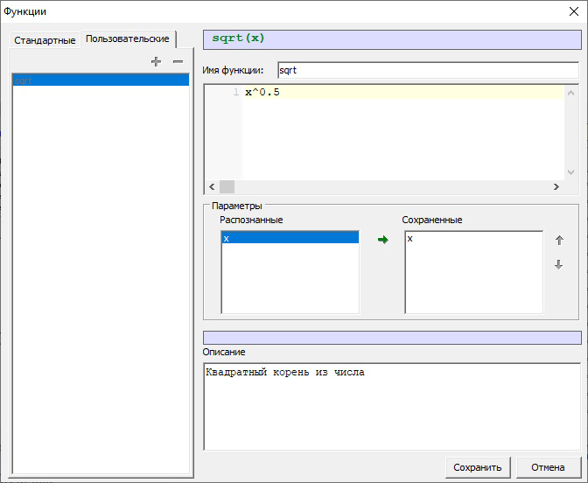

Рисунок 3 – Список функций

Закладка «Стандартные» позволяет увидеть список стандартных функций с описанием.

В закладке «Пользовательские» есть возможность добавлять/удалять/редактировать свои функции. Функция работает подобно основной области ввода формул: результатом функции будет результат последней вычисленной строки. В процессе набора формул формируется список параметров. Список "Сохраненные" содержит параметры функции до начала редактирования. Если параметры поменялись, то стрелкой, располагающейся между списками нужно переместить имена параметров, а с помощью кнопок со стрелками справа от "Сохраненные" расположить параметры в нужном порядке.

Если калькулятор используется как автономная программа, то пользовательские функции сохраняются в файл e_calc.fns, который находится в каталоге Экстра-Калка. Если калькулятор работает в составе ПО Экстра, то пользовательские функции сохраняются на сервере.

## Скриптовые функции

Данные функции описываются непосредственно в окне выражений/скриптов. Синтаксис:

**def** имя_функции(параметры_через_запятую):

Тело функции подчиняется тем же правилам, что и другие блоки: отступ перед операторами должен быть больше, чем у заголовка функции. Для возврата значения используется оператор **return**. Допускается рекурсивный вызов функции. Пример функции, вычисляющей факториала числа:

**def** f(num):

**if** num=1:

**return** 1

**else**:

**return** num*f(num-1)

Все переменные, используемые в функции, по умолчанию, являются либо параметрами, либо локальными. Если требуется использовать глобальную переменную или массив, то нужно воспользоваться ключевым словом **global**. Следует отметить, что для использования глобального массива из функции, массив должен быть объявлен выше функции.

**array** a,1

**def** f(num):

**global** a

a[0] := num

**return** 0

a.count := 1

f(15)

a[0]

## Файл проекта

Нажатием кнопок  и  можно сохранять в файлы или загружать оттуда ранее введенные формулы. При этом, помимо формул, сохраняются также значения, единицы измерения и описания переменных, в том числе и промежуточных. Файл может сохраняться с двумя разными расширениями: .ecf и .ecp. Первый файл является простым ini-файлом. На данный момент он оставлен для совместимости. ecp это двоичный файл. В отличие от ecf он позволяет также сохранять импортированные из XLS/CSV файлов массивы.

## Импорт данных из XLS/CSV-файлов

Данный импорт позволяет импортировать данные из XLS-листа или CSV-файла в массив. Работа с XLS-файлами ведется через OLE, поэтому для импорта этих файлов необходимо наличие на компьютере программы Excel. Последующая работа с импортированными данными может вестись двумя способами:

1. Каждому столбцу ставится в соответствие имя переменной. При запуске скрипта кнопкой пуск, из панели управления импортированными данными, запускается цикл обработки по всем строкам. На каждом шаге цикла строка разносится по заданным переменным и запускается скрипт. Результирующие переменные (настраиваются кнопкой btnOutArray) сохраняются как строка массива результатов. Затем этот массив может быть сохранен в файл.
2. При импорте задается имя массива. Все данные помещаются в массив с заданным именем и затем он используется в скрипте как обычный массив.

Для начала импорта нужно нажать кнопку "Добавить файл с данными" btnImport.

Вид первой страницы зависит от типа импортируемого файла.

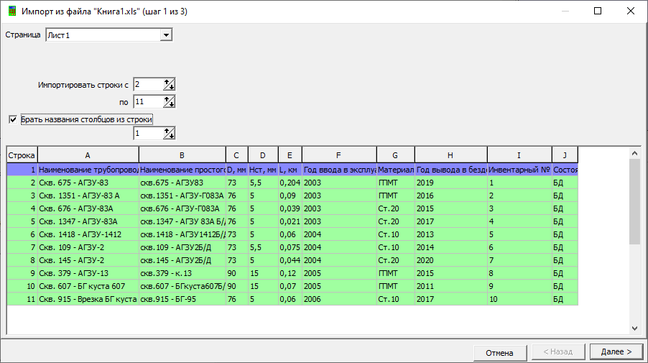

Рисунок 4 – Окно импорта. Шаг 1 из 3

На первом шаге можно выбрать диапазон строк, которые следует импортировать, а также указать строку, в которой находятся заголовки таблицы. Строку заголовку можно и не указывать, она используется только для удобства импорта.

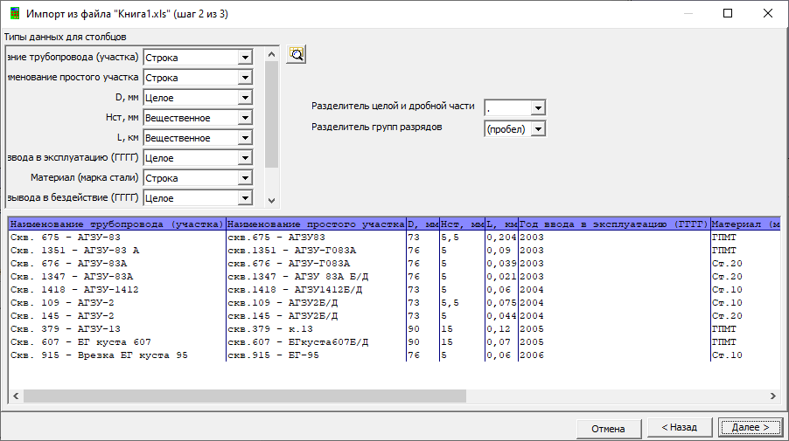

Рисунок 5 – Окно импорта. Шаг 2 из 3

На втором шаге задается тип (строка или число) данных в столбцах. Это повлияет на формат импортируемых значений.

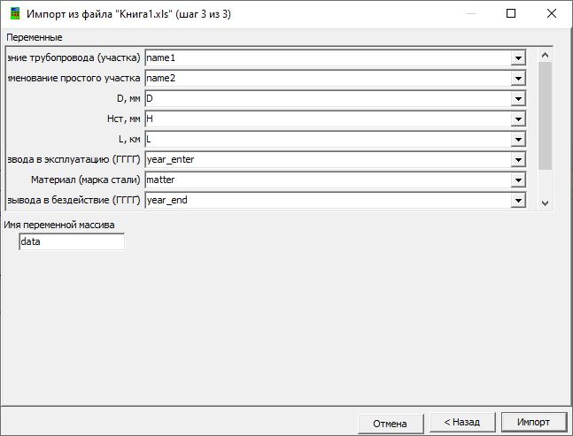

Рисунок 6 – Окно импорта. Шаг 3 из 3

На последней странице задаются соответствия между столбцами и именами переменных для первого способа работы с данными, а также имя массива для второго способа.

## Примеры программ для Функционального калькулятора

Приведенные программы можно использовать, выбрав «вставить без результатов» по правому клику мышки в окне Калькулятор.

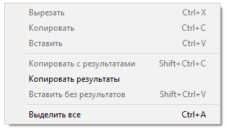

Таким образом, можно создать собственную библиотеку программ, для часто используемых расчетов.

### Расчет критической скорости для гидротранспорта механических примесей в трубопроводе.

m_prim := 1.153 // количество мех примесей кг на м3, г/л

plot_p := 2500

plot_g := 1000

d := 0.04 //диаметр трубопровода метров

Vp := m_prim/plot_p // объем мех примесей м3=0,0004612

Vg := 1-Vp // объем жидкости =0,9995388

Plot := (Vg*plot_g+Vp*plot_p)/1 //плотность смеси ( с водой)=1000,6918

d_plot := plot-plot_g // изменение плотности=0,6918

C := d_plot/(plot_p-plot_g) //=0,0004612

Vkr := 8.3*d^0.33*(C*0.2)^(1/6) // критическая скорость м/с=0,609880065912113 ниже этой скорости механические частицы оседают на дне.

### Расчет начального парциального давления СО2 при автоклавных испытаниях с учетом его потерь на коррозию

Реакция железа и угольной кислоты можно написать следующим образом.

|  |
| --- |
| [Fe](https://tutata.ru/chemistry/search?s=Fe) + [H2О+CO2](https://tutata.ru/chemistry/search?s=H2CO3) → [FeCO3](https://tutata.ru/chemistry/search?s=FeCO3) + [2H](https://tutata.ru/chemistry/search?s=H) |

Из чего следует, что СО2 и Fe в реакции расходуется одинаковое количество в молях.

Исходя из этого можно посчитать потери СО2 и необходимое количество увеличения парциального давления СО2 для компенсации его потерь при коррозии железа при автоклавных испытаниях, в которых невозможно поддерживать парциальное давление СО2.

SK := 3 // прогнозная скорость коррозии мм/год, определенная по NORSOK M506

T := 8 // время эксперимента часов

H := SK/(365*24)*8/1000 // глубина коррозии, м за Т часов =2,73972602739726E-6

S := 8E-4 // м2, заданная площадь 1 образца

m_fe := S*h*7800*4*1000 // потери массы 4 образцов из стали в г=0,0683835616438356

mol_fe := m_fe/55.85 // потери в молях железа (равны потерям в молях СО2)=0,00122441471161747

m_co2 := mol_fe*44 // потери СО2 в г за эксперимент длиной Т часов =0,0538742473111686

V_above := 0.2 // объем в л газовой шапки автоклава

P_CO2 := 0.9 // расчетное парциальное давление СО2 в атм

M_CO2_above := P_CO2*V_above/22.4*44 //количество СО2 в г в начале опыта в газовой шапке=0,353571428571429

potery_CO2 := m_co2/M_CO2_above*100 // потери СО2 в % за период эксперимента. =15,2371608556841

P_CO2_utochn := (100+potery_CO2/2)/100*P_CO2 //рекомендуемое парциального давления в начале эксперимента с учетом потерь СО2 =0,968567223850578

### Расчет гидравлических потерь

Потери напора в круглой трубе по формуле Дарси-Вейсбаха:

;

Коэффициент гидравлического трения во всех областях турбулентного режима (по Альтшулю А.Д.)

;

При ламинарном режиме

,

Программа:

V := 1 // заданная скорость потока м /с

DIA := 0.1 // заданный внутренний диаметр трубопровода в м

Mu := 0.001 // заданная вязкость динамическая Па*с

Ro := 1000 // заданная плотность среды для воды. кг/м3

L := 1000 // заданная длина трубопровода. м

RGH := 0.1E-3 // заданная эквивалентная шероховатость. м

Re := V*DIA*Ro/Mu // число Рейнольдса=100000

LBD := 64/Re // для справки если это был бы ламинарный =0,00064

LBD := 0.1*((1.46*RGH/(DIA-2*9.81)+100/Re)^0.25) // для справки если это был бы турбулентный=0,0177494487880944

LBD := **iff**(Re>2300,0.1*((1.46*RGH/(DIA-2*9.81)+100/Re)^0.25),64/Re) // выбор формулы по условию =0,0177494487880944

Poteri := LBD*L*V^2/(2*DIA*9.81) // Па если считать по скорости=9,04660998373823

Q := V*pi*DIA^2/4 // м3/с Расход=0,00785398163397448

Poteri := 0.0827*LBD*L*Q^2/DIA^5 // Па если задавать расход=9,05461820770988

Пример последней программы приведен ниже. Если требуется считать для различных переменных, то можно не задавать их в самой программе. Для примера переменная V в программе закомментирована и ее можно вносить в нижнем правом углу:

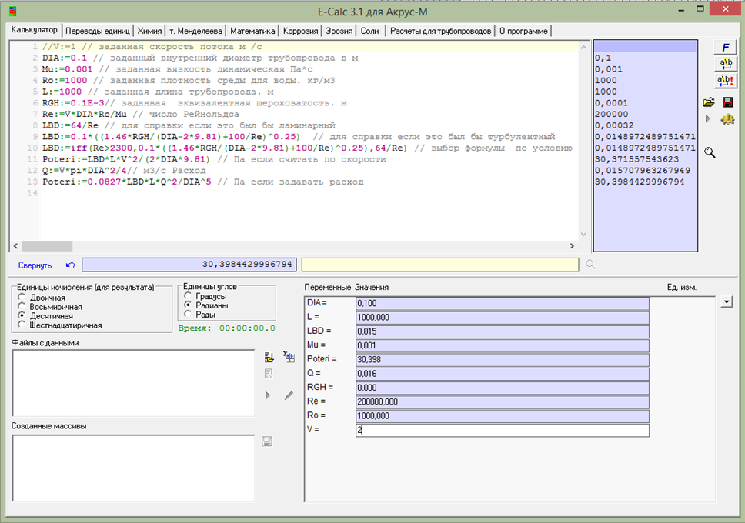

### Расчет фанерного листа на изгиб

(методика взята из <http://texttotext.ru/kursovie-proekti/konstrukcii-iz-dereva-i-plastmass/page-2.html>)

Ves := 600 //вес груза в Ньютонах

t := 0.006 // толщина фанеры в м

l := 0.5 // наиболее длинная сторона фанеры

Wf1 := 1*t^2/6 //момент сопротивления при длине 1 м=6E-6

Mmax := Ves*l/8 // максимальная величина изгибающего момента момента =37,5

Sigma := Mmax/Wf1/1E6 // изгиб. напряжение в фанере в МПА=6,25

Sigma := Ves*l*6/8/t^2/1E6 //та же формула по другому написана =6,25

sigma_krit := 6.5*1.2 // критические напряжения в МПА=7,8

Ves_max := sigma_krit*8*t^2*1E6/l/6/10 // вес при толщине t в кг =74,88

# Перевод единиц измерения из одной системы счисления в другую

Перевод различных физических величин из одной системы счисления в другую.

В левой области производится выбор физической величины. Ввод значений производится в любое поле правой области, после чего происходит автоматический перевод величины во всех остальных полях для данной единицы.

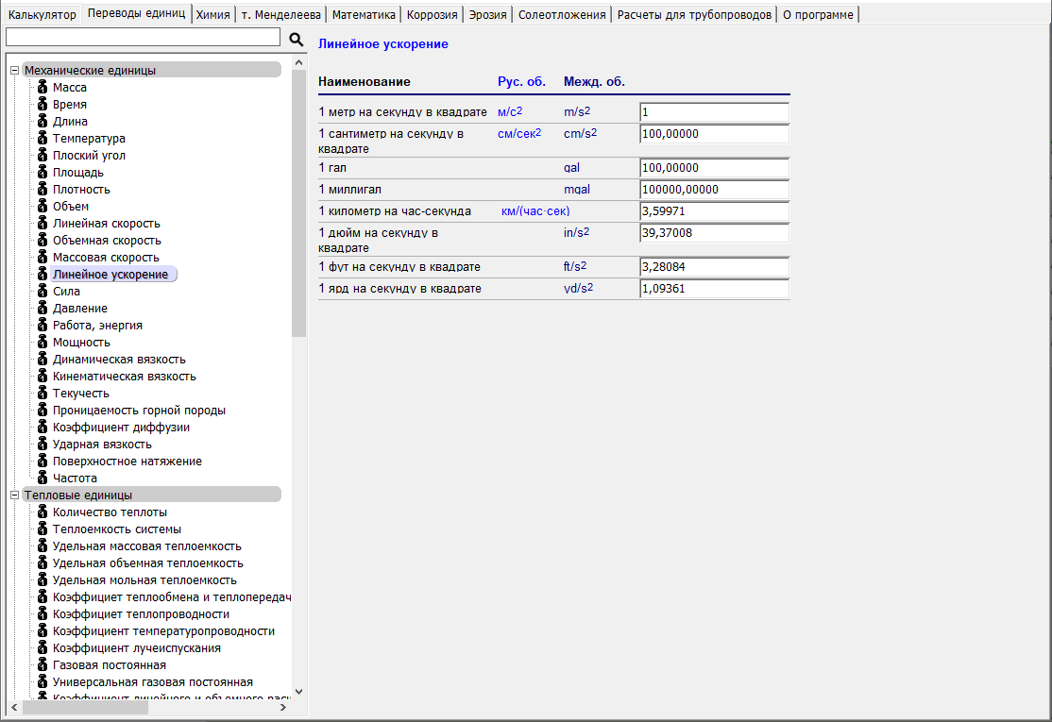

Рисунок 7 – Окно перевода единиц измерения

Имеется перевод единиц измерения скорости коррозии для железа.

# Расчет молекулярного веса соединения по введенной формуле

В настоящей версии реализован только расчет молекулярного веса вещества. Для расчета необходимо ввести химическую формулу вещества.

Пример ввода: C2H4(OH)2

Результат расчета: 62,07

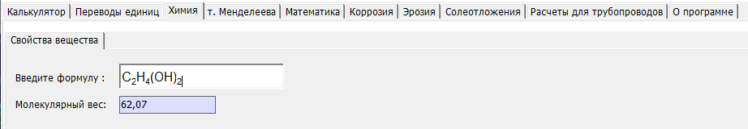

Рисунок 8 – Свойства вещества

# Таблица Менделеева

Таблица Менделеева представлена как информационный материал

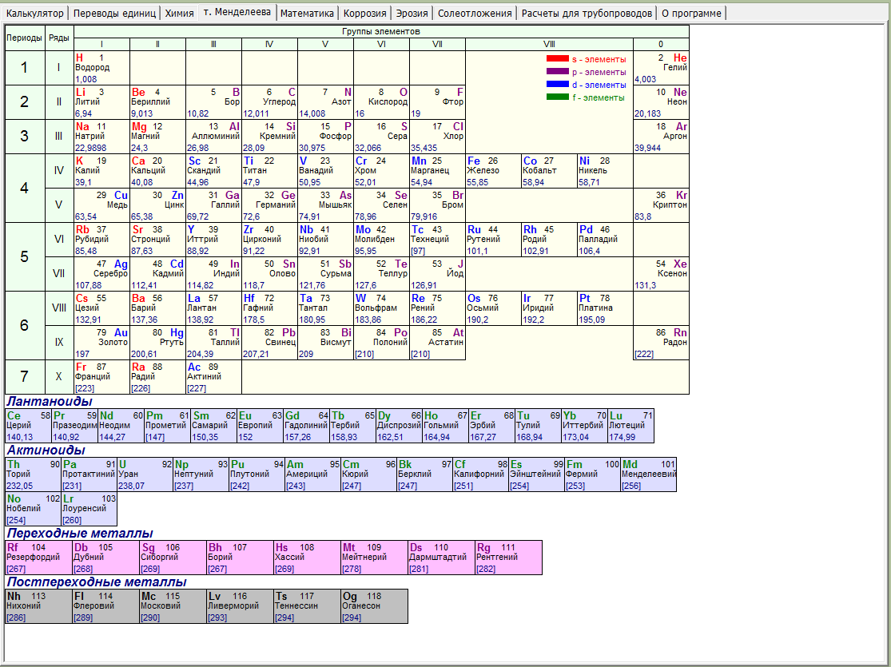

Рисунок 9 – Таблица Менделеева

# Блок Математика

## Аппроксимация статистических данных

В программе реализована возможность аппроксимации статистических данных линейной, экспоненциальной, степенной функциями, а также полиномом третьей степени. Эту функцию можно использовать для вычислений прогнозных значений по реальным или экспериментальным данным.

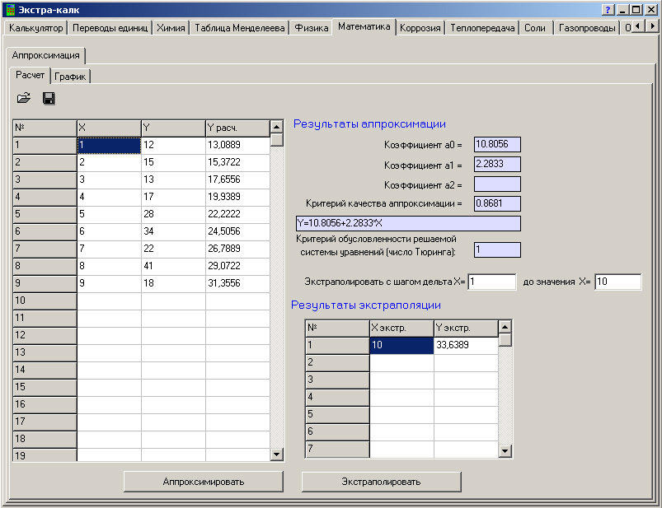

Рисунок 10 – Форма Математика-Аппроксимация-Расчет.

В окне расчета с помощью специальных кнопок можно произвести удаление внесенной информации, сохранение внесенной информации или открытие необходимого файла уже с внесенной информацией.

Также есть возможность отобразить график по результатам вычислений – см рисунок 11.

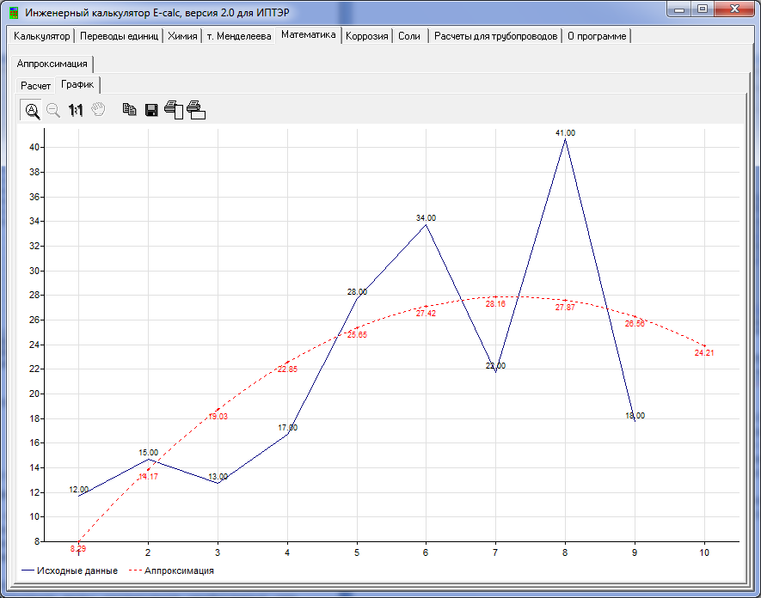

Рисунок 11 – Математика-Аппроксимация-График

Используемые формулы для расчета регрессионных коэффициентов и выбора наиболее подходящей прогнозной модели приведены ниже:

| **Вид зависимости** | **Уравнение регрессии** | **Формулы для определения коэффициентов** |
| --- | --- | --- |
| Линейная |  |  |
| Гиперболическая |  |  |
| Степенная |  |  |
| Показательная |  |  |
| Экспоненциальная |  |  |
| Показательная |  |  |

Коэффициент корреляции определяется по формуле:



# Закладка «Коррозия»

В данной закладке представлены следующие пять окон

* Перерасчет концентраций агрессивных газов по закону Генри
* Обработка результатов контроля коррозии по ГОСТам (9.514 и 9.502)
* Оценка максимальной глубины разрушения (МГР) по толщинометрии
* Расчет скорости коррозии по образцам по ГОСТ 9.502
* Расчет скорости углекислотной коррозии по Де-Ваарду-Мильямсу.
* Расчет скорости углекислотной коррозии по NORSOK M506 (включает гидравлический расчет ГЖС по этому стандарту)

## Расчет скорости углекислотной коррозии по NORSOK M506

Расчет производится по норвежскому стандарту NORSOK M506, который позволяет вычислять рН путем решения кубического уравнения ионного баланса и определять скорость коррозии с учетом рН, летучести СО2 и напряжение сдвига.

Напряжение сдвига считается в закладке Гидравлика. Попутно в этой закладке выводятся дополнительные параметры производимого гидравлического расчета, что позволяет использовать эту закладку как отдельный инструмент для проведения гидравлических расчетов ГЖС прямолинейных участков трубопровода, получая в результате потери давления на 1 км и ряд промежуточных величин, которые могут иметь значения для специалистов.

Следует отметить, что официальный стандарт NORSOK М506-2005 содержал ошибки, которые приводили к невозможности использования приведенных там формул без изменений. В связи с этим, нами были скорректированы формулы для подсчета констант оциации по работам Оддо-Томсона, изменена формула для подсчета коэффициента сопротивления на 3-и классические (для разных форм движения жидкости), формула для определения плотности жидкости и формула для подсчета напряжения сдвига, в которой коэффициент 0.5 заменен на 0.125.

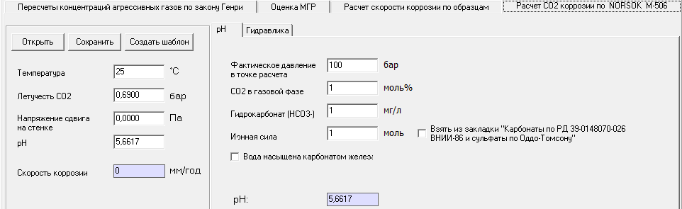

Рисунок 12. Окно расчета рН

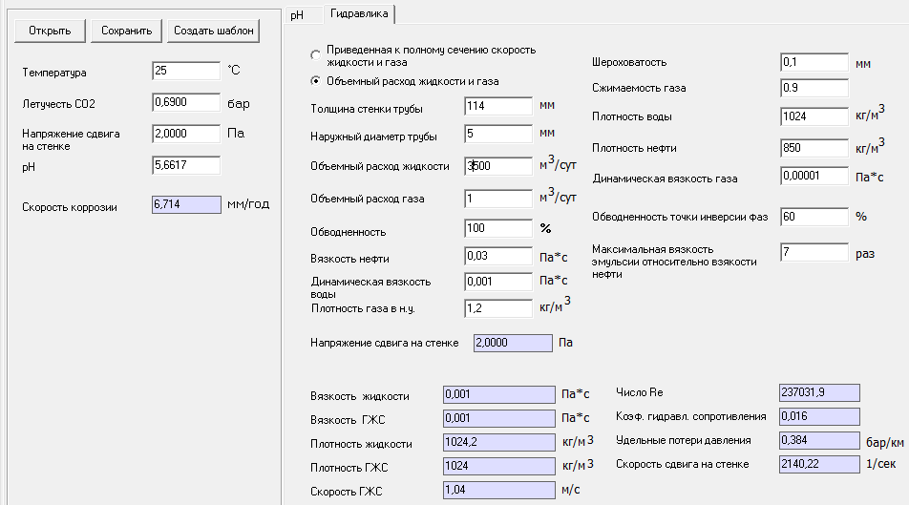

Рисунок 13. Окно расчета гидравлики по стандарту NORSOK M506 (c дополнениями и исправлениями, внесенными разработчиками ПО)

Окне Гидравлик данного расчета пользователь также может использовать для проведения гидравлического расчета ГЖС прямолинейного участка трубопровода с выводом промежуточных результатов, представляющих интерес во многих случаях.

## Расчет скорости углекислотной коррозии по де-Ваарду-Мильямсу с учетом скорости потока

Методика предназначена для оценки скорости коррозии, вызванной действием углекислого газа с учетом напряжения сдвига, возникающего в потоке среды.

Данная методика изложена в работе «C. De Waard, U. Lotz, «Prediction of CO2 Corrosin of carbon Steel», Corrosion 1993, paper 69».

*Условные обозначения:*

Prab– рабочее давление, атм.;

РСО2 – парциальное давление, атм.;

t – температура, oC;

T – абсолютная температура, К;

MDСО2 – мольная доля или объемная доля двуокиси углерода в смеси газа, мольные доли или %;

Н – коэффициент Генри, моль/л∙атм;

d – гидравлический диаметр трубопровода, м;

U – скорость потока жидкости, м/с;

D – коэффициент диффузии, м2/с;

V – кинематическая вязкость, м2/с;

fCO2 – фугитивность (летучесть) углекислого газа, атм;

а – коэффициент фугитивности;

С(H2CO3) – концентрация угольной кислоты в воде, моль/л;

Vmass – скорость массопереноса, мм/год;

Vreact – скорость протекания реакции коррозии на поверхности металла, мм/год.

Vcorr – скорость углекислотной коррозии, мм/год;

Решение:

Абсолютная температура, К:

.

Кинематическая вязкость, м2/с:

.

Коэффициент диффузии, м2/с:

.

Коэффициент Генри, моль/л∙атм:

.

Парциальное давление РСО2, атм:

.

Концентрация H2CO3, моль/л:

.

Коэффициент фугитивности *а*:

для атм ,

для атм .

Фугитивность (летучесть) СО2 при t и Prab, атм:

.

Скорость протекания реакции коррозии Vreact, мм/год:

.

Скорость массопереноса Vmass, мм/год:

.

Скорость коррозии с учетом массопереноса Vcorr, мм/год:

.

Теоретическая максимальная скорость коррозии в водной среде , мм/год:

.

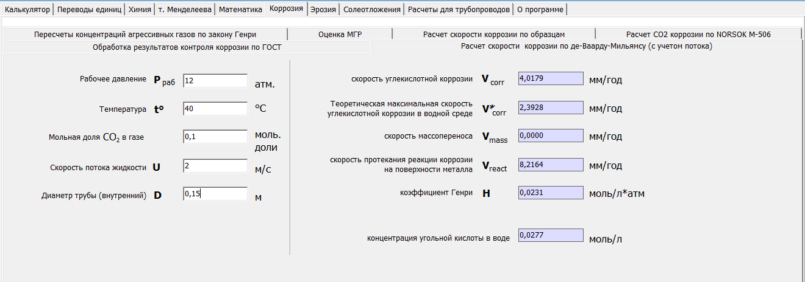

Рисунок 12 – Окно расчета скорости углекислотной коррозии по Де Ваарду-Мильямсу

## Расчет максимальной глубины разрушения (МГР)

Расчет прогнозной максимальной глубины разрушения проводится по результатам толщинометрии трубопровода или образцов.

В некоторых научных публикациях распределение коррозионных повреждений описывают нормальным или логарифмически-нормальным законом. Однако, чаще исследователи описывают распределение глубин проникновения коррозии законом экстремальных значений (двойным экспоненциальным или распределением Гумбеля). Данные, подтверждающие это, приведены в работах: Маннапов Р.Г. [Оценка надежности оборудования по распределению дефектов.-Химическое и нефтяное машиностроение](http://www.polezen.ru/publ/), 1989, № 1,с 27-29. , Коллинз Дж. Повреждение материалов в конструкциях: Анализ, предсказание, предотвращение. Пер. с анг. - М.: Мир, 1984., Provan J.W., Rodriguez E.S. Development of a Markov description of pitting corrosion. - Corrosion (USA), 1989, - 45, N 3, p 178 - 192.

Скриншот окна расчета по данной методике представлен ниже:

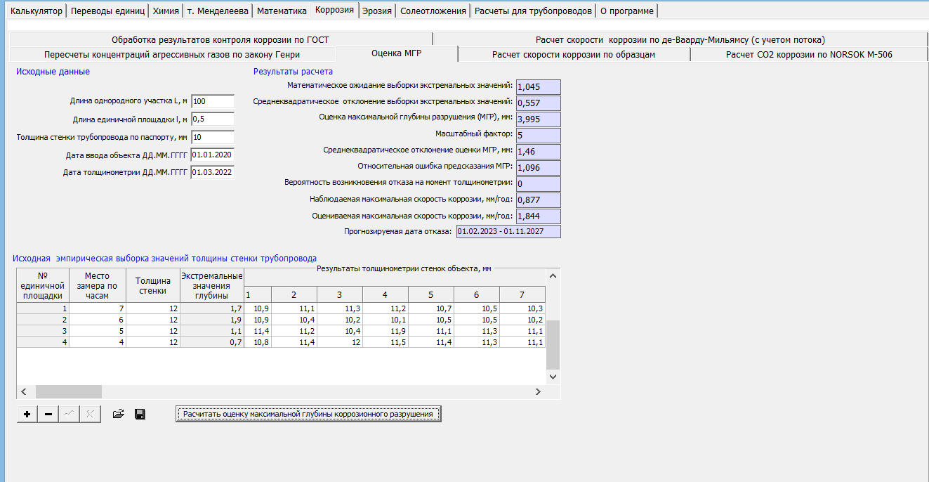

Рисунок 13 – Окно расчета максимальной глубины разрушения стенки трубопровода.

Методика была разработана А.И. Оводовым в ГУП «ИПТЭР», но не вошла ни в какие в руководящие документы ввиду закрытия финансирования по проекту, заказанному Миннефтепромом в 90-е годы.

Методика основана на обработке результатов коррозионных измерений с использованием распределения Гумбеля (двойное экспоненциальное), которому как было замечено в работах различных исследователей подчиняются максимальные или минимальные значений многих выборок статистических данных, например, максимальное или минимальное месячное количество осадков. Одним, из хорошо описываемых этим распределением явлений, является распределение глубин максимальных язв локальной коррозии.

Получив закон распределения по некоторому объему данных толщинометрии на небольшом участке, можно с определенной вероятностью спрогнозировать глубину язв на большем участке площади.

### Методика Расчета МГР

Методика, заложенная в программе, приведена ниже:

* 1. Из выборки глубин разрушений {x*ji*}, полученной по результатам толщинометрии, на каждой единичной площадке отыскивается экстремальное (максимальное) значение X*i* и формируется выборка экстремальных (максимальных) значений глубин разрушения, число которых равно числу единичных площадок N.
  2. Определяется среднее арифметическое выборки экстремальных значений глубин разрушения по формуле:



* 1. Определяется стандартное отклонение выборки экстремальных значений, по формуле:



* 1. Определяется коэффициент вариации выборки экстремальных значений глубин разрушения, по формуле:



4.5 Определяются оценки параметров распределения экстремальных глубин разрушения:

, ,

Где

;

;

4.6 Проводится оценка однородности эмпирической выборки экстремальных значений глубин разрушения, для чего эмпирическая выборка экстремальных значений глубин разрушения упорядочивается по возрастанию в виде вариационного ряда *х1*< *х2*<…<*xN* и вычисляются эмпирические значений накопленных частот:

, ,

для каждого значения *xu* вычисляются теоретические значения накопленных частот:

,

вычисляются абсолютные значения разностей:

,

среди которых находится максимальное значение:



Величина  сравнивается с критическими значениями критерия Колмогорова-Смирнова  определяемого по формуле:

.

Расчет критерия  проводится для уровня значимости *α* = 0,01. Выполнение условия  <  означает подтверждение гипотезы о соответствии полученной выборки рассматриваемому закону распределения. Если наблюдается  > , то это служит критерием выделения соответствующего значения *xu* и его отбраковки. После чего повторяется процедура проверки однородности эмпирической выборки экстремальных значений.

4.7. Вычисляется значение масштабного фактора , при котором наблюдается искомая точечная оценка МГР с заданной доверительной вероятностью *q*\* = 0,5:



4.8. Определяется искомая точечная оценка  максимальной глубины разрушения:



4.9 Для вычисления среднеквадратического отклонения оценки МГР определяется значение масштабного фактора для доверительной вероятности равной *q*\* = 0,95:



4.10. Рассчитывается значение среднеквадратического отклонения оценки МГР по формуле:

,

где 

4.11. Определяется относительная ошибка оценки МГР:



4.12. Рассчитывается наблюдаемая максимальная скорость коррозии трубопровода:



где *Хmax* – максимальное, наблюдаемое на момент толщинометрии, значение глубины коррозионного повреждения трубопровода;

∆*Т –*период времени (лет) между вводом объекта в эксплуатацию и датой толщинометрии.

4.13. Рассчитывается оцениваемая максимальная скорость коррозии трубопровода:



4.14. Рассчитывается максимальная остаточная толщина стенки трубопровода с учетом среднеквадратического отклонения оценки максимальной глубины разрушения:



где *h* – исходная толщина стенки трубопровода.

4.15. Рассчитывается минимальная остаточная толщина стенки трубопровода с учетом среднеквадратического отклонения оценки максимальной глубины разрушения:



4.16. Определяется дата возникновения отказа с учетом ошибки оценки МГР:

4.16.1. Минимальное значение времени до возникновения отказа:



4.16.2. Максимальное значение времени до возникновения отказа:



4.16.3. Если максимальная остаточная толщина стенки трубопровода превышает исходное значение толщины трубопровода, то в качестве даты отказа принимается дата толщинометрии и рассчитывается вероятность возникновения отказа на момент толщинометрии равная вероятности попадания оценки МГР в диапазон между исходной толщиной трубопровода и верхней доверительной границей оценки МГР:

,

где  – значение функции распределения экстремальных глубин разрушения, соответствующее верхней доверительной границе разброса оценки МГР (с доверительной вероятность равной 0,95) и определяемое по формуле:

;

 – значение функции распределения экстремальных глубин разрушения, соответствующее исходной толщине трубопровода и определяемое по формуле:

.

## Расчет скорости коррозии по образцам-свидетелям

Расчет ведется по ГОСТ 9.502 с доверительной вероятностью 0.9. Если требуется посчитать при иных значения доверительной вероятности перенесите значения скоростей коррозии в Обработку результатов по кнопке обработка результатов.

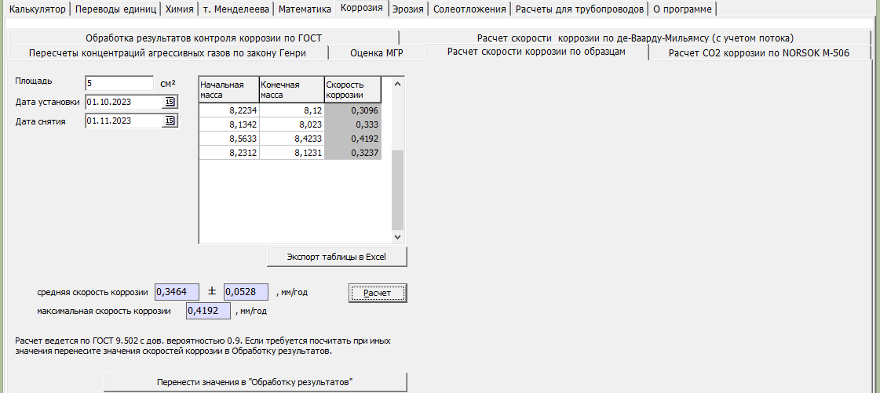

Рисунок 14 – Окно расчета скорости коррозии по образцам

## Статистическая обработка результатов измерения скорости коррозии по ГОСТ 9.514 и 9.502

Калькулятор дает возможность статистической обработки результатов оценки эффективности ингибиторов со статобработкой по ГОСТ 9.514 и 9.502. Анализ методик, изложенных в этих ГОСТах, показал, что у них есть 2 отличия.

1) Критерии отбраковка результатов измерений. В первом случае используется критерии Шовене, во втором - таблица с несколько иными значениям коэффициентов, но результаты получаются близкие.

2) Вычисление погрешности определения степени защиты. В конечной формуле в знаменателе в ГОСТ 9.514 используется скорость коррозии с ингибитором, в ГОСТ 9.502 – без ингибитора. Формулы также несколько различаются. Также в ГОСТ 9.502 погрешность считается симметричной, в ГОСТ 9.514 не симметричной.

Выбор ГОСТа происходит путем установки галочки по какому ГОСТу пользователю необходимо получить результат.

Окна расчетов показано ниже.

### Определение средней скорости коррозии

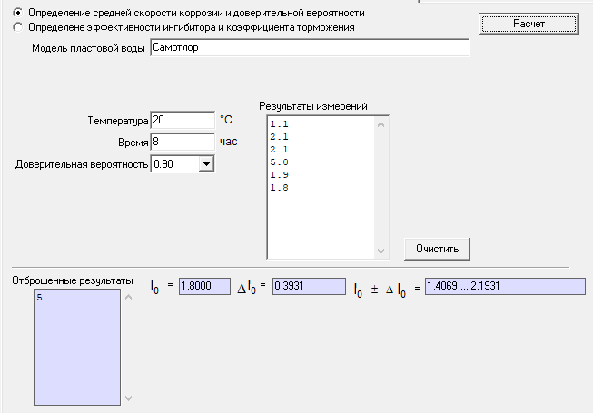

Рисунок 15 – Коррозия-Обработка результатов

В результате введенного массива данных измерения скорости коррозии производится расчет скорости коррозии I и доверительного интервала ΔI с заданной доверительной вероятностью. Время и температура носят информационный характер.

К отброшенным результатам относятся значения статистически “выпадающие” из ряда измерений.

### Определение эффективности ингибитора и коэффициента торможения

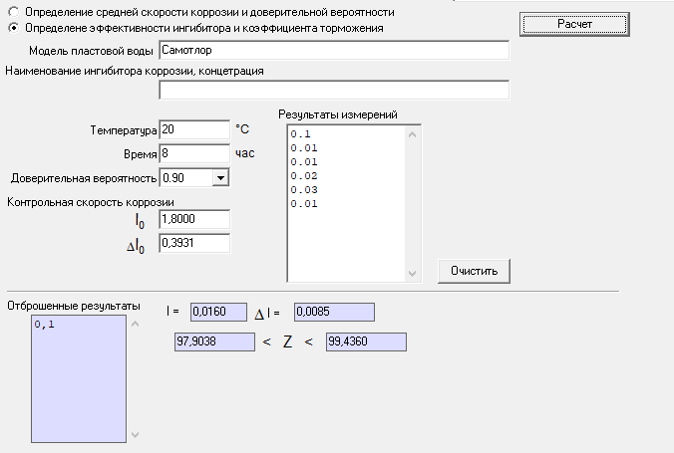

Рисунок 16 – Определение эффективности ингибитора

По результатам ввода данных измерений скорости коррозии и выборе допустимой доверительной вероятности производится расчет скорости коррозии I c погрешностью ΔI и статистического коридора значений степени защиты ингибитора Z(%). При этом для расчета контрольной скорости используются результаты, полученные при выборе расчета «средней скорости коррозии», или введенные пользователем самостоятельно в графу «Контрольная скорость коррозии» с погрешностью.

## Пересчеты концентраций агрессивных газов по закону Генри

В этом окне производится расчет концентрации коррозионно-активных газов СО2, Н2S, O2 в воде по данным, полученным по анализу газа и наоборот. При этом используется закон Генри.

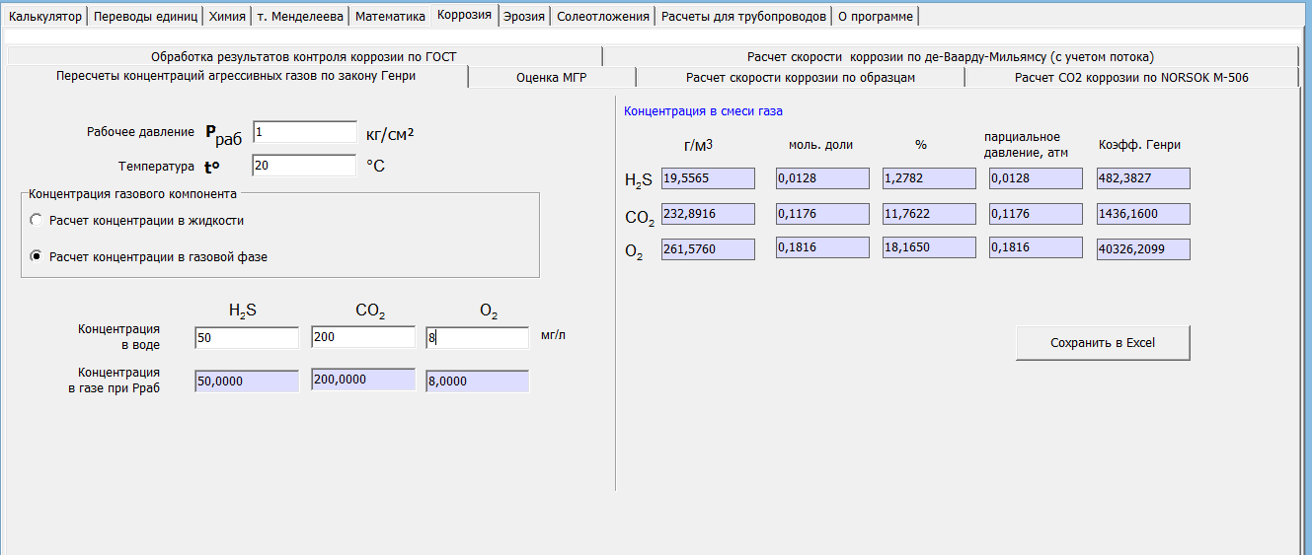

Рисунок 17 – Окно расчета по закону Генри

### Методика расчет концентрации СO2, H2S, O2 в жидкости по закону Генри.

Ниже приведена методика расчета содержания газов в жидкости.

Расчет содержания газов в нефтяном газе происходит по тем же зависимостям.

Условные обозначения:

Prab– рабочее давление, атм.;

Рi – парциальное давление i-го газового компонента, атм.;

C′i – концентрация i-го газового компонента в воде, г/м3;

C″i – концентрация i-го газового компонента в смеси газа, г/м3;

t – температура, oC;

MB i – молекулярный вес i-го газового компонента, г;

MC – количество молей смеси газа в 1 м3, моль/м3;

MDi – мольная доля или объемная доля i-го газового компонента в смеси газа, мольные доли или %;

Ni – мольная доля i-го газового компонента, моль/л;

Н – коэффициент Генри, атм;

индексы:

′- жидкая фаза;

″-газовая фаза;

с-величина, относящаяся к смеси;

i-компонент.

Входные данные:

Prab; C″i; t; MB i; MD i;

Константа Генри вычисляется по формуле

, атм.

где

|  |  |  |  |
| --- | --- | --- | --- |
|  | H2S | CO2 | O2 |
| А | 147,273 | 157,592 | 142,13 |
| В | -8229,4 | -8744,6 | -7777,8 |
| С | -20,2378 | -21,6766 | -18,4038 |
| D | -0,0012945 | 0,00110298 | -0,00944686 |

;

МС=45 (исходя из того, что число Авогадро составляет 22,4 л/моль)

Выходные данные: C′i.

Решение

Перевод концентрации i-го газового компонента в мольные доли.

Количество молей i-го газового компонента при известной концентрации в газовой фазе, моль/м3:

;

Содержание i-го газового компонента в газовой фазе в мольных долях, мольные доли:

;

Парциальное давление Рi i-го газового компонента, атм:

;

Мольная доля i-го газового компонента в жидкой фазе, моль/л:

, где 55,5-количество молей воды в одном литре;

Концентрация i-го газового компонента в жидкой фазе, г/л:

.

# Закладка «Эрозия»

В закладке «Эрозия» производится расчет прогнозируемой скорости эрозии прямолинейного участка трубопровода и различных его элементов, к которым относятся отводы, тройники, переходы с большего диаметра на меньший. Расчеты проводятся на базе норвежского стандарта DNV-RP-O501 «Управление выносом песка и эрозией» (издание август 2015 г.). Данный стандарт был разработан для нефтегазовой отрасли с целью определения скорости эрозии добывающих скважин и трубопроводов, происходящей в результате выноса песка из нефтяных и газовых пластов. Модели и рекомендации были разработаны на основе экспериментальных исследований и опыта DNV ([www.dnv.com](http://www.dnv.com)), накопленного за более чем 20 лет работы с данной тематикой.

Для проведения расчетов пользователю в первую очередь необходимо выбрать из выпадающего списка назначение трубопровода (нефтегазосборный трубопровод, газопровод или водовод).

Для расчета необходимо внести характеристики транспортируемой жидкости и механических примесей, а также выбрать материал, из которого изготовлен трубопровод и его элементы для расчета с указанием их плотности и линейных размеров.

## Прямолинейный участок трубопровода.

Скорость эрозии прямолинейного участка трубопровода вычисляется по следующей формуле:

, мм/год,

где

- константа устойчивости к эрозии различных материалов, (справочная информация), (м/с)n;

- скорость удара частиц (равная скорости среды в рабочих условиях), м/с;

 - функция, характеризующая пластичность материала. Данная величина для пластичных и хрупких материалов определяется в зависимости от угла падения частиц;

- коэффициент, равный 2,6 для материалов из углеродистой стали;

- массовый расход песка/механических примесей, кг/с;

 - плотность материала трубопровода/элементов, кг/м3;

- площадь трубопровода, подверженная эрозионному процессу, м2.

Скорость эрозии прямолинейного вертикального участка трубопровода в условиях турбулентного потока ГЖС и скорость эрозии горизонтального участка трубопровода при условии, что скорость потока ГЖС достаточна для диспергирования песка в объеме жидкости определяется по следующей эмпирической формуле

, мм/год,

где - скорость удара частиц (равная скорости среды в рабочих условиях), м/с;

- внутренний диаметр трубопровода, м;

 – массовый расход песка/механических примесей, кг/с.

Ниже представлен пример расчета скорости эрозии нефтегазосборного трубопровода и его элементов.

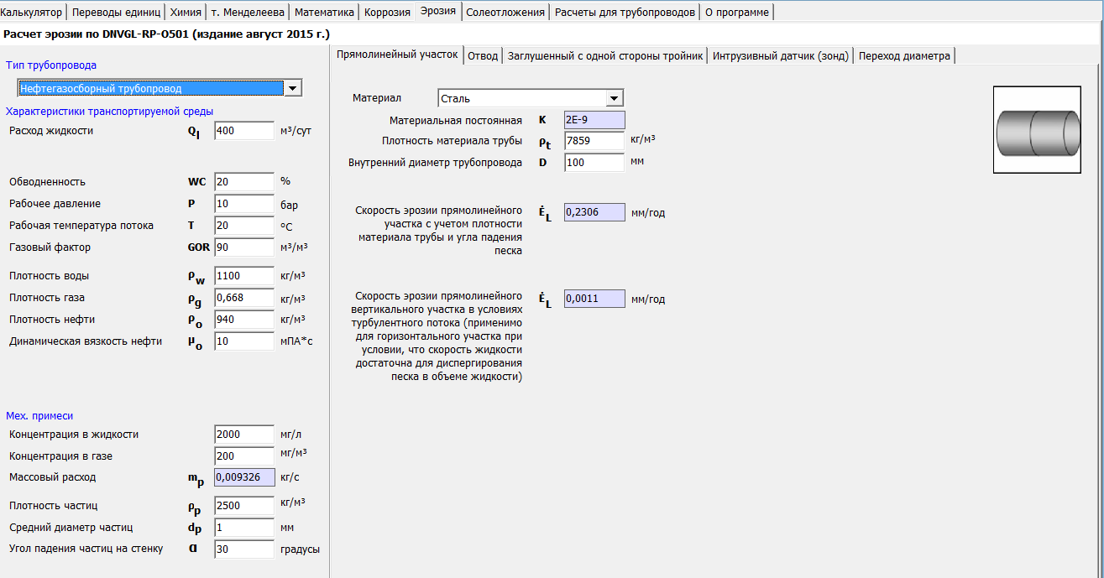

Рисунок 18 – Окно расчета эрозии прямолинейного участка трубопровода

## Отвод

Для расчета скорости эрозии отвода необходимо выбрать из справочника радиус кривизны отвода.

Формула для определения скорость эрозии отвода представлена ниже:

, мм/год,

где - функция коррекции размерности частиц;

- константа, равная 2,5;

- переводной коэффициент из м/с в мм/год, равный 3,15*1010;

- геометрический фактор.

Результаты выводятся для различных расположений отводов:

* скорость эрозии отвода, расположенного на расстоянии более 10 диаметров трубопровода от предыдущего местного сопротивления (GF=1);
* скорость эрозии отвода, который расположен на расстоянии менее 10 диаметров трубопровода от предыдущего отвода и в одной плоскости с ним (GF=2);
* скорость эрозии отвода, расположенного на расстоянии менее 10 диаметров после предыдущего отвода, который расположен в иной плоскости, чем предыдущая система отвод-трубопровод (GF=3).

Пример расчета скорости эрозии представлены на следующем рисунке.

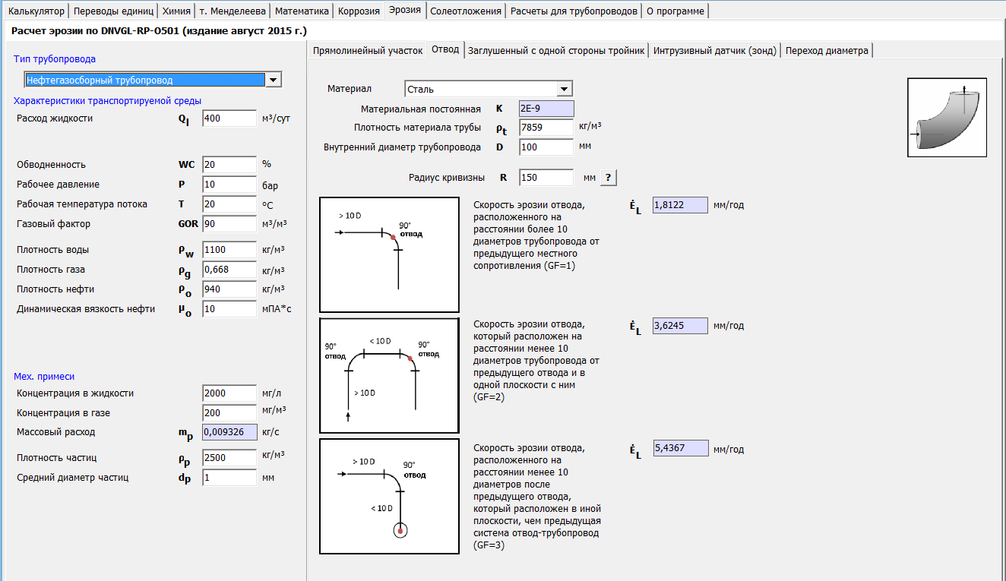

Рисунок 19 – Окно расчета эрозии отвода трубопровода.

## Заглушенный с одной стороны тройник

Скорость эрозии заглушенного тройника трубопровода определяется по следующей формуле:

, мм/год.

Результаты выводятся для трех вариантов:

* скорость эрозии тройника, расположенного на расстоянии более 10 диаметров трубопровода от предыдущего местного сопротивления (GF=1);
* скорость эрозии тройника, который расположен на расстоянии менее 10 диаметров трубопровода от предыдущего местного сопротивления, причем расположенного в одной плоскости с ним (GF=2);
* скорость эрозии тройника, расположенного на расстоянии менее 10 диаметров после предыдущего местного сопротивления (отвод, тройник), который расположен в иной плоскости (GF=3).

Пример расчета скорости эрозии заглушенного тройника приведен на следующем рисунке.

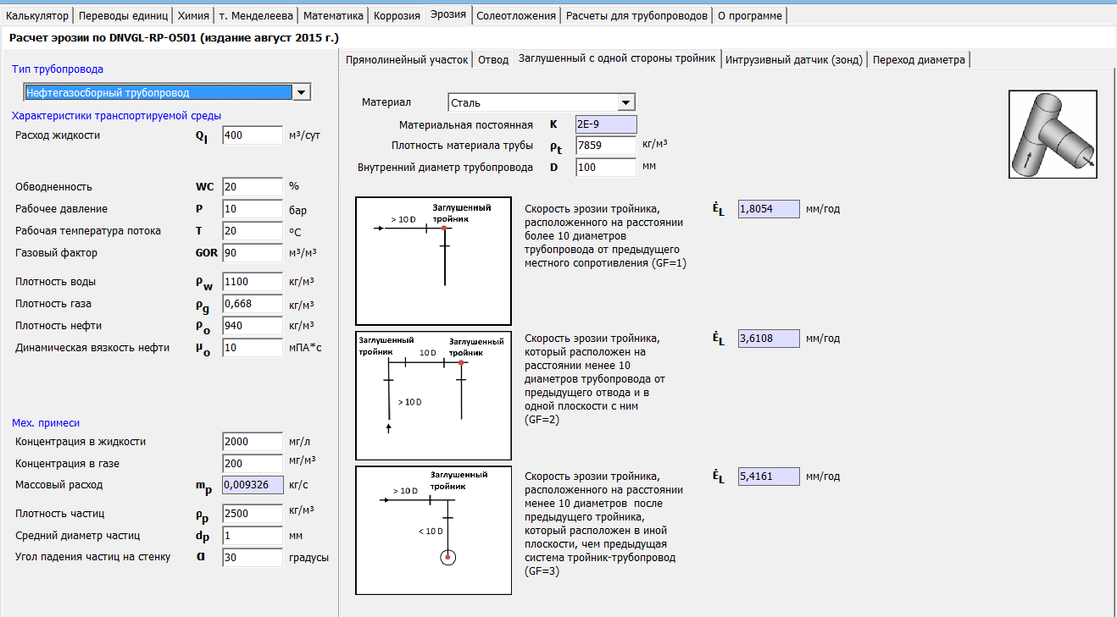

Рисунок 20 – Окно расчета эрозии заглушенного тройника трубопровода.

## Интрузивный датчик (зонд)

Для определения скорости эрозии введенного в трубопровод зонда необходимо внести угол наклона рабочей поверхности датчика к оси потока. Для датчика, у которого рабочая поверхность расположена поперек потока, угол будет равен 90о, вдоль – 0о.

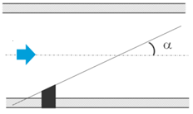

Рисунок 21 – Определение наклона поверхности датчика

Скорость эрозии поверхности интрузивного датчика трубопровода определяется по следующей формуле:

, мм/год, где

- поправочный коэффициент размера частиц, который зависит от плотности и диаметра частиц песка.

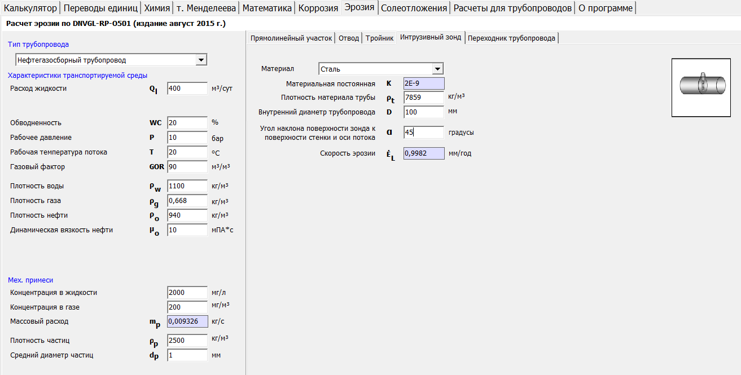

Рисунок 22 – Окно расчета эрозии поверхности датчика, которая расположена под углом 45 градусов к оси трубопровода.

## Переход диаметра

Для расчета скорости эрозии перехода с большего диаметра на меньший, необходимо дополнительно указать внутренний диаметр (D2) и угол перехода (согласно приведенной в окне программы схемы) для расчета скорости эрозии.

Формула для определения скорости эрозии переходника трубопровода представлена ниже:

, мм/год,

где - внутренний диаметр переходника, м.

Результаты также даны для трех вариантов:

* скорость эрозии перехода, расположенного на расстоянии более 10 диаметров трубопровода от предыдущего местного сопротивления (GF=1);
* скорость эрозии перехода, который расположен на расстоянии менее 10 диаметров трубопровода от предыдущего отвода и при этом предыдущий отвод не изменял плоскость потока (GF=2);
* скорость эрозии перехода, расположенного на расстоянии менее 10 диаметров после отвода, у которого до этого была смена плоскости потока (GF=3).

Пример расчета показан ниже:

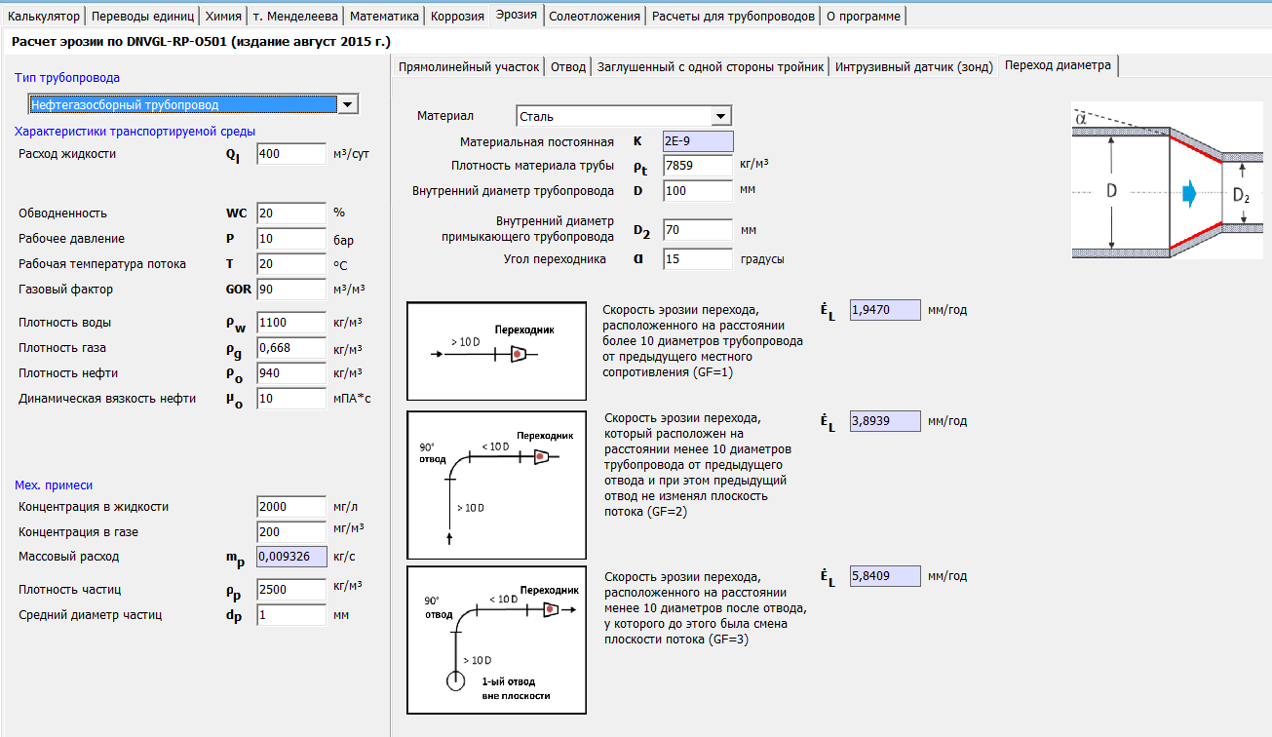

Рисунок 23 – Окно расчета эрозии поверхности переходника трубопровода.

# Закладка «Соли»

Под этой закладкой представлены следующие расчеты в отдельных «подзакладках»

* Солевой состав и модель воды
* выпадение солей
  + Карбонаты по РД-39-0148070 ВНИИ-026 и по Оддо-Томсону
  + Сульфаты по Оддо-Томсону
  + Сульфаты по РД-39-0147103-302-88
* Сравнительный расчет карбонатов в одной таблице. Тут же по каждому из представленных в таблице набору данных можно также провести расчет по стволу скважины.

Ниже приведены примеры данных закладок

## Расчет солевого состава воды с переводом мг/л в мг-экв/л и определением модели исследуемой воды

Здесь проводится расчет солевого состава воды на основе 12-ти компонентного анализа с автоматическим переводом концентрации ионов из мг/л в мг-экв/л (и обратно) и определением типа исследуемой воды по Сулину.

Для расчета необходимо ввести концентрацию катионов и анионов в мг/л или мг-экв/л.

В результате расчета выводятся количественный состав солей для создания модели воды; общая минерализация воды; соотношения необходимые для определения типа воды по Сулину В.А. и сам тип воды по Сулину.

По классификации В.А. Сулина, природные воды подразделяются на четыре типа, которые имеют характерные соотношения между главными ионами (таблица ниже). По преобладанию анионов и катионов типы вод подразделяются соответственно на группы и подгруппы. Типы вод выделяются по трем генетическим коэффициентам, которые Сулин назвал генетическими, так как они характерны для вод той или иной природной обстановки.

Сульфатно-натриевый и гидрокарбонатно-натриевый типы вод формируются в континентальной обстановке, хлоридно-магниевый — в морской, хлоридно-кальциевый — в глубинной.

Таблица. Классификация вод по Сулину

| Тип вод | Генетические коэффициенты | | | Обстановка  формирования |
| --- | --- | --- | --- | --- |
| rNa/rCl | (rNa - гСl) / rS04 | (rC l- rNa) / rMg |
| Сульфатно-натриевый | более 1 | менее 1 | 0 | Континентальная |
| Гидро карбонатнонатриевый | более 1 | более 1 | 0 | Континентальная |
| Хлоридно- магниевый | менее 1 | 0 | менее 1 | Морская |
| Хлоридно-кальциевый | менее 1 | 0 | более 1 | Глубинная |

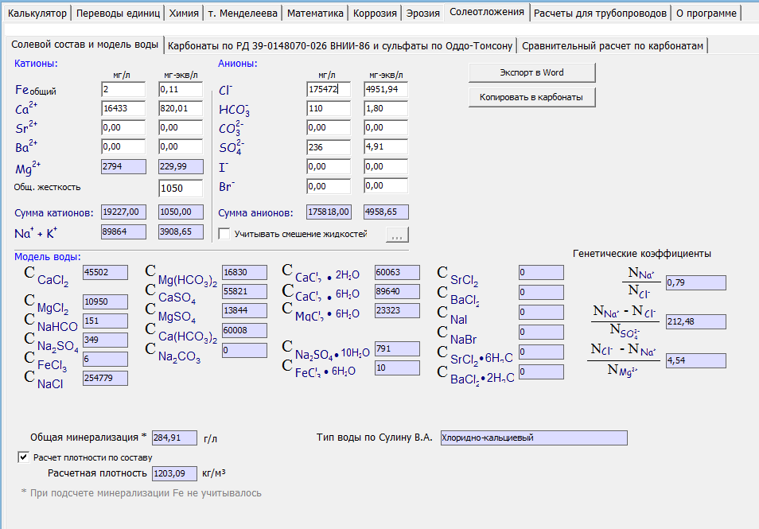

Рисунок 24 – Солевой состав воды

Если необходимо просчитать солевой состав при смешении вод, то необходимо нажать галочку возле «учитывать смешение жидкостей» и внести данные по каждому из составов и его относительный объем.

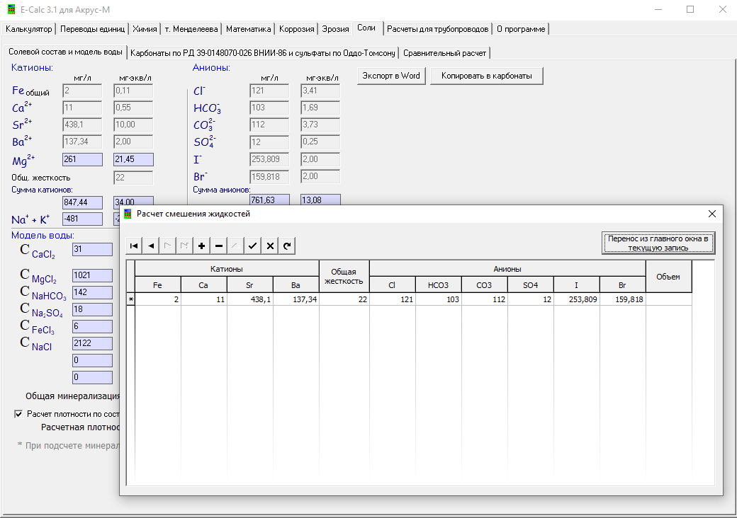

Рисунок 25 – Солевой состав воды с учетом смешения вод

Примечание: наличие перед химическим символом иона буквы г, означает что содержание данного элемента выражается в эквивалентной форме.

## Расчет склонности воды к солеотложению по РД 39-01478070-026ВНИИ-86, РД 39-0147103-302-88 и по Оддо-Томсону

Расчет склонности воды к солеотложению по РД 39-0148070-026ВНИИ-86 основан на использовании индекса насыщения (в РД он назван показателем стабильности) Стиффа-Дэвиса который равен разности рабочего рН и расчетного рНнас, соответствующего насыщению воды карбонатом кальция при заданных условиях. В методике по данному РД на основе измеренного рН определяется рабочий рН.

Для расчета необходимо ввести: обводненность W, температуру рабочей среды во время отбора пробы t°раб, температуру при которой производятся измерения pHизм; измеренное значение pHизм; рабочее давление Рраб, давление при котором ведутся измерения Ризм, компонентный состав воды (концентрация компонентов в мг/л) и плотность раствора p.

Результатом расчета является показатель стабильности (ПС), если ПС<=0, то вода является стабильной, т.е. отсутствует выпадение солей, если ПС>0, то вода склонна к солеотложению.

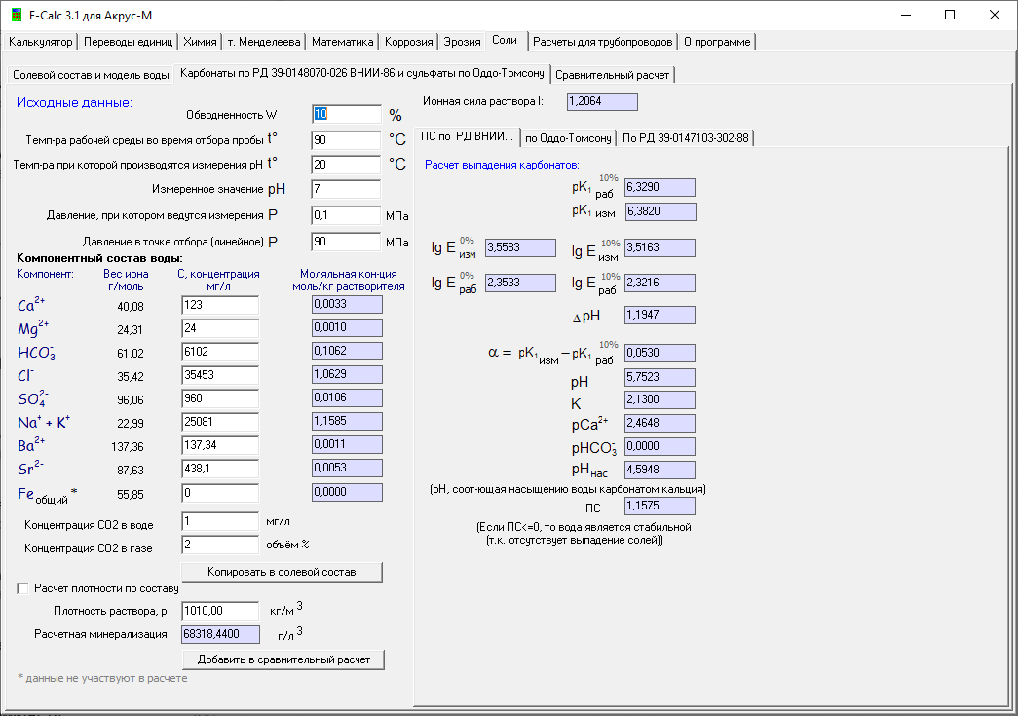

Рисунок 26 – Окно расчета выпадения карбонатов

Расчет выпадения сульфатов производится по методике Оддо-Томсона и РД-39-147103-302-88

### Метод расчета отложения сульфатных солей по Оддо - Томсону

Метод изложен В.Е. Кащавцевым, на основании зависимостей, полученных Оддом и Томсоном.

В нефтепромысловой практике прогнозные оценки солеотложения осуществляются по степени насыщения вод солями, определяемой по формуле

, (1)

где - произведение фактических концентраций солеобразующих катионов и анионов;

- термобарически равновесное произведение растворимости.

При S >1 возможно выпадение солей,

При S<1 в растворе содержится соединение в таком количестве, что осадок не выпадает.

По методу Дж. Оддо и М Томсона оценку возможного выпадения сульфатных солей можно осуществлять по индексу насыщенности, определяемой по формуле

,

где при >0 предполагается выпадение солей, а при <0 – дефицит насыщенности раствора солевых соединений и отсутствие осадка.

Относительно индекса насыщенности  получена серия уравнений (табл. 1), которые могут использоваться в расчетах солеобразования.

Таблица 1-Уравнения по прогнозированию сульфат образующих солей

|  |  |
| --- | --- |
| Солевые  Соединения | Уравнения по индексу насыщенности () |
| Барит (BaSO4) |  |
| Целестин (SrSO4) |  |
| Ангидрит (CaSO4) |  |
| Бассанит  (CaSO4 x0,5H2O) |  |
| Гипс CaSO4x2H2O |  |
| Сульфат магния  MgSO4 |  |

Примечание: - моляльные концентрации соответствующих ионов; Т - температура,; Р–давление, МПа; - ионная сила раствора определяется по формуле , или

,

где - сумма концентраций одно-, двух- и трех валентных ионов,

мг-экв/л; - моляльные концентрации ионов; - валентность ионов.

Температурные диапазоны образования сульфатно-кальциевых отложений для различных модификаций солей неоднозначны. До температуры 80 ºС преимущественно выпадает гипс, а после 120 ºС сульфатно-кальциевый осадок полностью состоит из ангидрита. Диапазон температур 80-120 ºС является переходным, в нем формируется бассанит, особенно в нетурбулентных системах, может встречаться любая из трех модификаций: вначале диапазона – гипс, в конце, после температуры 100 ºС -главным образом ангидрит. В связи с этим соответствующие уравнения из таблицы 1 должны быть ориентированы на данный диапазон температур.

### Метод оценки склонности нефтепромысловых вод к выделению твердых взвесей (осадка) сульфата кальция по РД 39-0147103-302-88

Эта методика предназначена для оценки стабильности исследуемых водных сред в широком интервале минерализации (пластовые, поверхностные воды, их смеси) к выделению твердого осадка сульфата кальция. Оценка производится расчетным путем на основании данных химического анализа ионного состава вод.

Склонность исследуемой воды к выделению твердой взвеси (осадка) сульфата кальция рассчитывают по коэффициенту пересыщения 

,

где - произведение растворимости сульфата кальция (принимается равным 3,05·10-5);

 - произведение активности ионов;

- концентрации тех же ионов, моль/л;

- коэффициенты активностей соответствующих ионов.

Из условия равенства зарядов ионов кальция и сульфата принимается равенство их коэффициентов активностей и среднего коэффициента активности для . Коэффициенты активности находят по модифицированному уравнению Дебая Гюккеля:



где - концентрация ионов, моль/л;

- ионная сила, моль/л.

Ионная сила растворения солей в воде рассчитывается по формуле



При степени насыщения >1 принимается, что такая вода склонна к выделению твердой взвеси сульфата кальция.

При необходимости количество выпадающего сульфата кальция рассчитывают по уравнению

,

где - количество выпадающего сульфата кальция, мг/л;

136 – молекулярная масса сульфата кальция, мг;

103 – переводной коэффициент;

- разность фактической и равновесной концентраций того из ионов, который по данным анализа находится в меньшем количестве.

При - равновесная концентрация :

 (5)

При - равновесная концентрация 

 (6)

Коэффициенты активности при этом 

Скриншоты форм с результатами приведены на следующих рисунках.

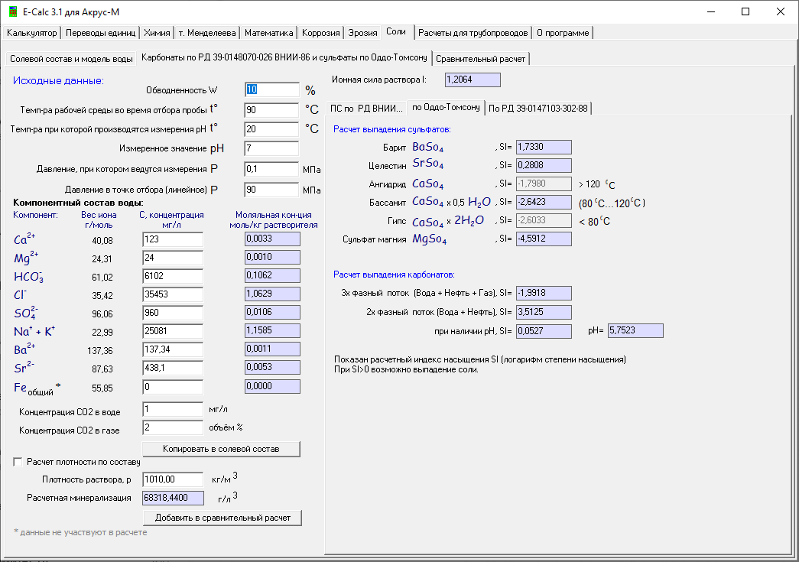

Рисунок 27 – Окно расчета выпадения сульфатов по Оддо-Томсону

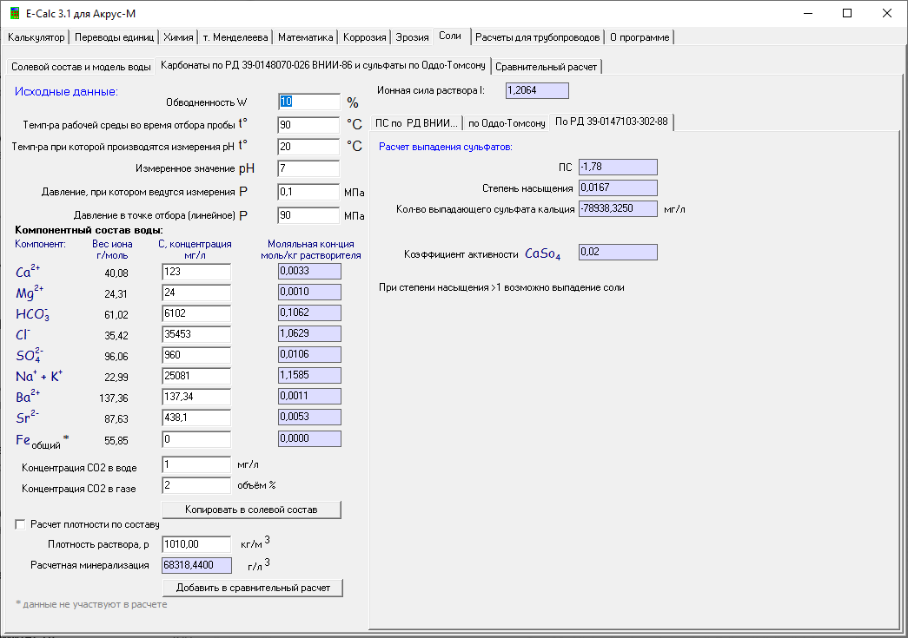

Рисунок 28 – Окно расчета выпадения солей по РД 39-147103-302-88

## Сравнительный расчет

В данной закладке вносится информация по всем пробам. Пользователь имеет возможность сохранить внесенную информацию или открыть уже существующий файл.

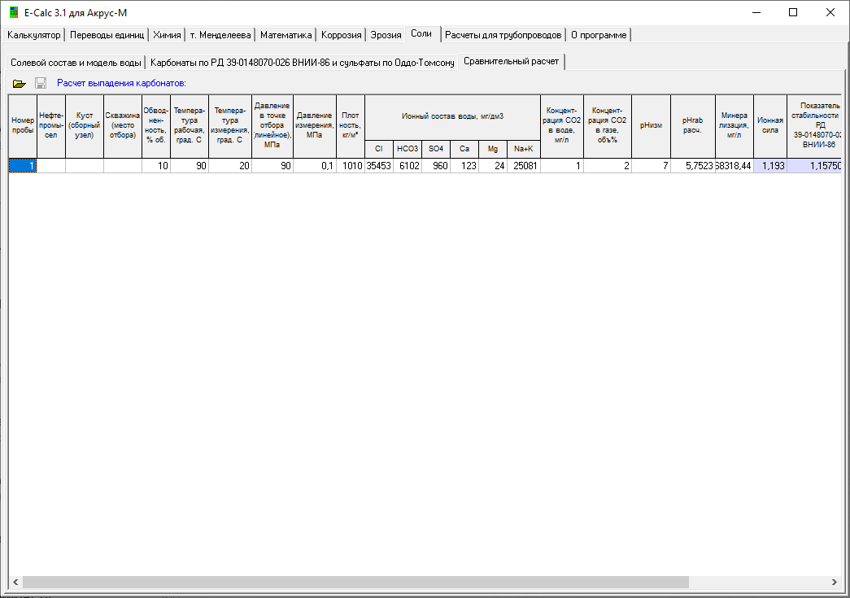

Рисунок 29 – Сводная таблица по солевому составу воды

Двойной щелчок мышью на строке сравнительного расчета открывает окно расчета давления, температуры и показателя насыщения по глубине скважины

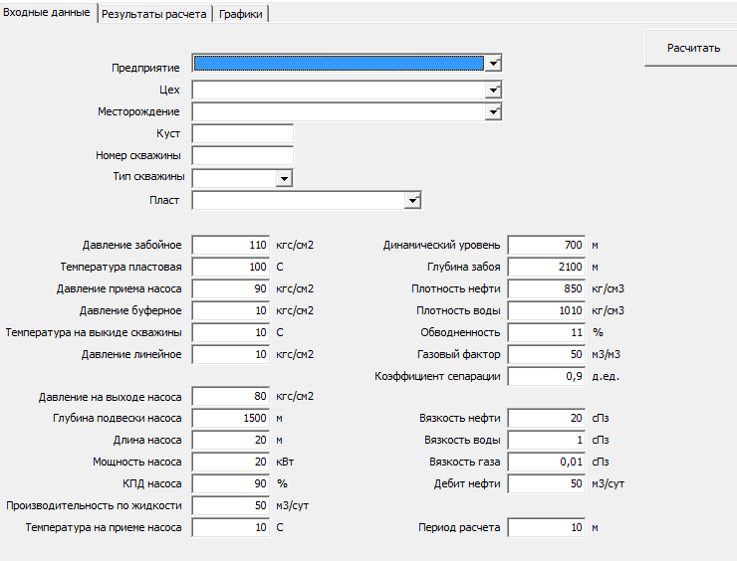

Рисунок 30 – Расчет давления, температуры, ПС

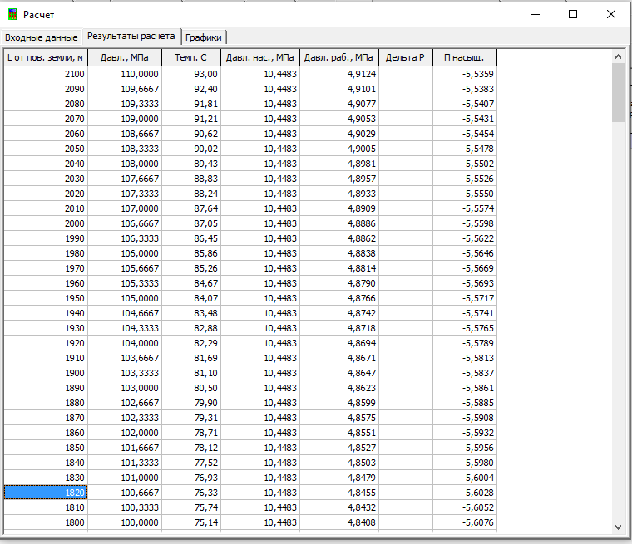

Рисунок 31-Результаты расчета давления, температуры и показателя насыщения по глубине скважины.

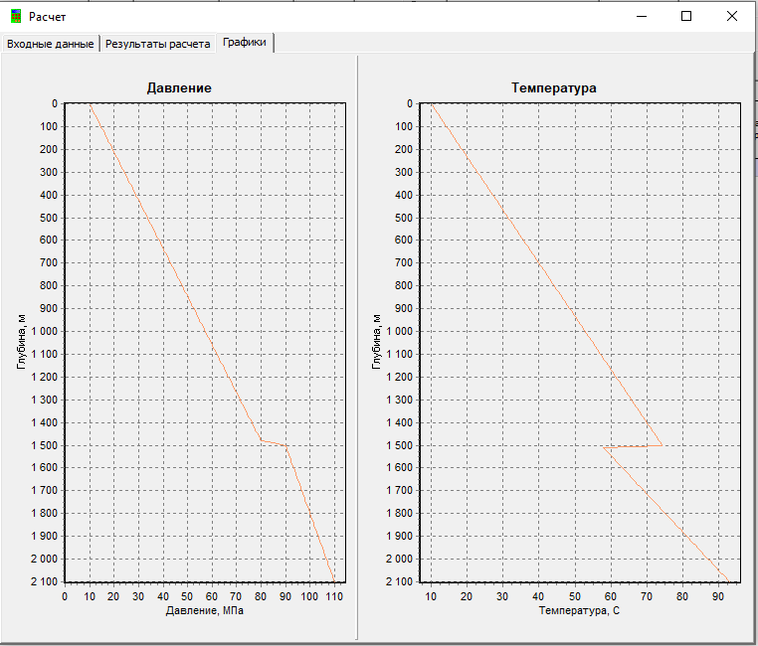

Рисунок 32-Графики изменения давления температуры по глубине скважины.

# Закладка «Расчеты для трубопроводов»

В данной закладке представлены следующие подзакладки

* Расчет на прочность по РД 39-132-94
* Расчет коэффициента теплопередачи
* Расчет выпадения воды и гидратов в газопроводе
* Последовательная перекачка нефтепродуктов
* Расчет давления диссоциации гидратов

## Расчет труб на прочность

По введенным данным (транспортируемая среда, материал труб, ГОСТ, марка стали, коэффициент несущей способности) производится расчет толщины стенки трубы по РД 39-132-94 «Правила эксплуатации промысловых трубопроводов».

Расчет толщины стенки трубы или детали трубопровода, выполняется по формулам:



 < 0,75

где – толщина стенки трубы или детали трубопровода, м;

Р – рабочее давление в трубопроводе, Па;

Dн – наружный диаметр трубы или детали трубопровода, м;

n – коэффициент перегрузки рабочего давления в трубопроводе, рав­ный 1,2;

R1 – расчетное сопротивление материала труб и деталей технологиче­ских трубопроводов, Па, определяемое по формуле:

;

– коэффициент несущей способности;

 для труб, конических переходов, выпуклых заглушек эллиптической формы;

для отводов гладких и сварных  при отношении радиуса изгиба трубы R к наружному диаметру Dн;

 при R/Dн =1,5;

 при R/Dн =2 и более;

 – нормативное сопротивление, равное наименьшему значению временного сопротивления разрыву материала труб, принимаемое по ГОСТу или ТУ на соответствующие виды труб, Па

 – нормативное сопротивление, равное наименьшему значению предела текучести при растяжении, сжатии и изгибе материала труб, принимаемое по ГОСТу или ТУ на соответствующие трубы, Па ;

m1 – коэффициент условий работы материала труб, равный 0,8;

m2 – коэффициент условий работы трубопровода, величина которого прини­мается в зависимости от транспортируемой среды:

0,6 – для токсичных, горючих, взрывоопасных и сжиженных газов;

0,75 – для инертных газов (азот, воздух и т.п.) или токсичных, взрывоопасных и горючих жидкостей;

0,9 – для инертных жидкостей;

m3 – коэффициент условий работы материала труб при повышенных темпе­ратурах, для условий работы промысловых трубопроводов принимается равным 1;

k1 – коэффициент однородности материала труб:

k1=0,8 – для бесшовных труб из углеродистой и для сварных труб низколегированной ненормализованной стали;

k1=0,85 – для сварных труб из углеродистой и для сварных труб из нормализованной низколегированной стали;

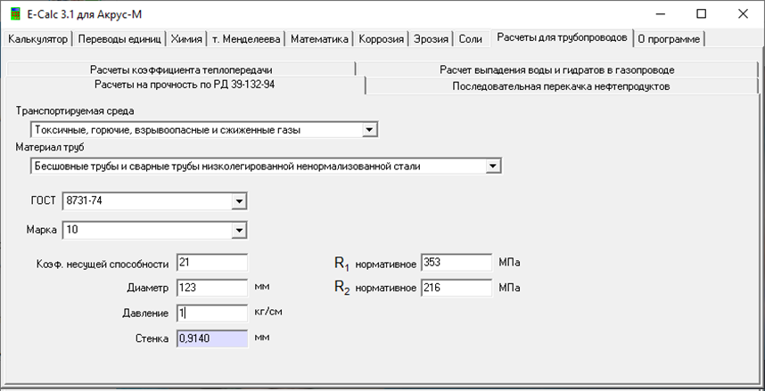

Рисунок 33 – Расчет на прочность

## Расчет коэффициента теплопередачи

Для расчета коэффициента теплопередачи используется формула Шухова для определения температуры потока по трассе трубопровода:

, где

- температура потока в на расстоянии L от начала трубы (она должна быть меньше температуры среды в начале объекта)

- температура грунта, оС

 - температура среды в начале объекта, оС

- коэффициент теплопередачи рабочая среда - грунт,  , эта величина может быть определена путем подбора, при известных температурах начала и конца объекта.

- внутренний диаметр, м

 - расход рабочей смеси, 

 - плотность рабочей среды, 

 -теплоемкость рабочей среды, ,

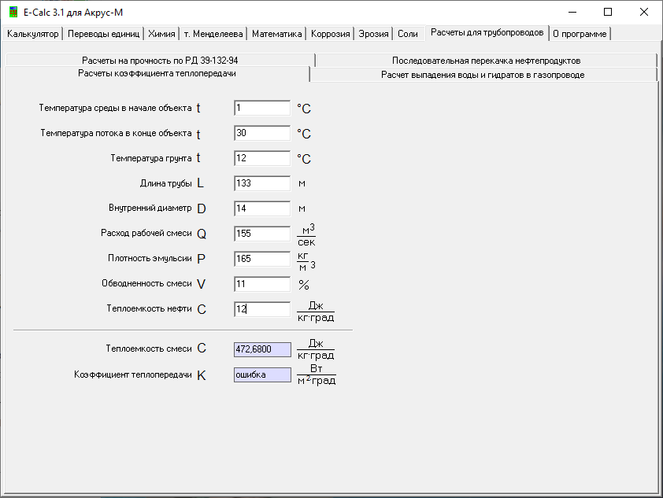

Рисунок 34 – Расчеты коэффициента теплопередачи

## Расчет выпадения воды и образования гидратов

В данном окне производится расчет равновесного влагосодержания и образования гидратов, а также необходимой концентрации ингибиторов гидратообразования

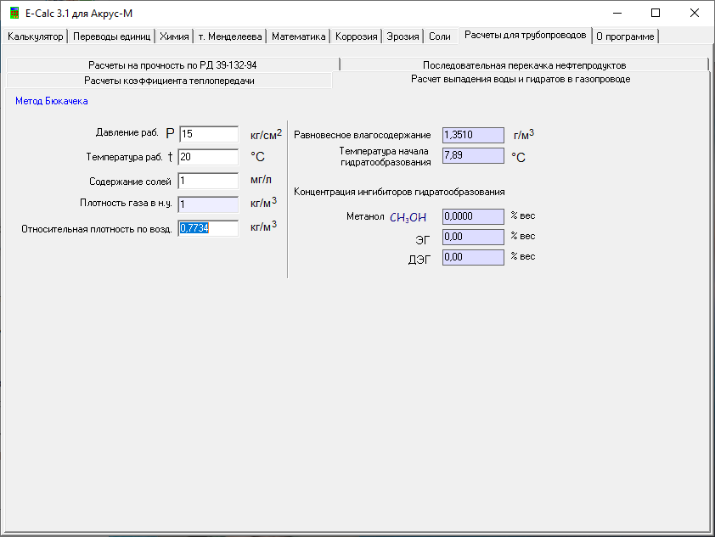

Рисунок 35 – Расчет выпадения воды и образования гидратов.

Определение влагосодержания природного газа производится по методу Бюкачека. В интервале давлений от 0,1 до 70,0 МПа и температур от минус 40 0С до 2300С погрешность определения влагосодержания не превышает 4 %. Влагосодержание природного газа по методу Бюкачека определятся из выражения

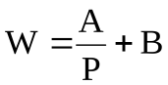,

где А – коэффициент, равный влагосодержанию идеального газа (А= 749 Р Н2 О, РН2 О– упругость паров воды при заданной температуре);

Р – давление газа;

В – коэффициент, зависящий от состава газа, приведен в таблице 1.

Следует отметить, что уравнение позволяет определять влагосодержание природных газов с относительной плотностью, равной 0.6 при их контакте с пресной водой.

Для природных газов другой плотности и при контакте с минерализованной водой влагосодержание определяется из выражения следующего вида:

$$W=\left(\frac{А}{P}+B\right)C_{y}C_{s}$$

Таблица 1. Значения коэффициентов А и В из уравнения Бюкачека

|  |  |  |  |  |  |
| --- | --- | --- | --- | --- | --- |
| Темпе-  ратура, 0С | А | В | Темпе-  ратура, 0С | А | В |
| - 40 | 0,1451 | 0,00347 | 32 | 36,1000 | 0,1895 |
| - 38 | 0,1780 | 0,00402 | 34 | 40,5000 | 0,2070 |
| - 36 | 0,2189 | 0,00465 | 36 | 45,2000 | 0,2240 |
| - 34 | 0,2670 | 0,00538 | 38 | 50,8000 | 0,2420 |
| - 32 | 0,3235 | 0,00623 | 40 | 56,2500 | 0,2630 |
| - 30 | 0,3930 | 0,00710 | 42 | 62,7000 | 0,2850 |
| - 28 | 0,4715 | 0,00806 | 44 | 69,2500 | 0,3100 |
| - 26 | 0,5660 | 0,009241 | 46 | 76,7000 | 0,3350 |
| - 24 | 0,6775 | 0,01043 | 48 | 85,2900 | 0,3630 |
| - 22 | 0,8090 | 0,01168 | 50 | 94,0000 | 0,3910 |
| - 20 | 0,9600 | 0,01340 | 52 | 103,0000 | 0,4220 |
| - 18 | 1,1440 | 0,01510 | 54 | 114,0000 | 0,4540 |
| - 16 | 1,3500 | 0,01705 | 56 | 126,0000 | 0,4870 |
| - 14 | 1,5900 | 0,01927 | 58 | 138,0000 | 0,5210 |
| - 12 | 1,8680 | 0,02116 | 60 | 152,0000 | 0,5620 |
| -10 | 2,1880 | 0,02290 | 62 | 166,5000 | 0,5990 |
| - 8 | 2,5500 | 0,02710 | 64 | 183,3000 | 0,6450 |
| - 6 | 2,9900 | 0,3035 | 66 | 200,5000 | 0,6910 |
| - 4 | 3,4800 | 0,03380 | 68 | 219,0000 | 0,7410 |
| - 2 | 4,0300 | 0,03770 | 70 | 238,50 | 0,7930 |
| - 0 | 4,6700 | 0,04180 | 72 | 260,0000 | 0,8410 |
| 2 | 5,4000 | 0,04640 | 74 | 283,0000 | 0,9020 |
| 4 | 6,2250 | 0,05150 | 76 | 306,0000 | 0,9650 |
| 6 | 7,1500 | 0,05710 | 78 | 335,0000 | 1,0230 |
| 8 | 8,2000 | 0,06300 | 80 | 363,0000 | 1,0830 |
| 10 | 9,3900 | 0,06960 | 82 | 394,0000 | 1,1480 |
| 12 | 10,7200 | 0,7670 | 84 | 427,0000 | 1,2050 |
| 14 | 12,3900 | 0,08550 | 86 | 462,0000 | 1,2500 |
| 16 | 13,94000 | 0,09300 | 88 | 501,0000 | 1,2900 |
| 18 | 15,7500 | 0,10200 | 90 | 537,5000 | 1,3270 |
| 20 | 17,8700 | 0,11200 | 92 | 582,5000 | 1,3270 |
| 22 | 20,1500 | 0,12270 | 94 | 624,0000 | 1,4050 |
| 24 | 22,8000 | 0,13430 | 96 | 672,0000 | 1,4450 |
| 26 | 25,8000 | 0,1453 | 98 | 725,0000 | 1,4870 |
| 28 | 28,7000 | 0,15950 | 100 | 776,0000 | 1,5300 |
| 30 | 32,7000 | 0,17400 | 110 | 1093,0000 | 2,6200 |

Определение условий гидратообразования природных газов осуществляется с учётом относительной плотности газа по графической зависимости, представленной на следующем рисунке.

В соответствии относительной плотностью газа, заданными значениями давления по графикам определяется температура гидратообразования. Область гидратообразования находится выше и левее кривых.

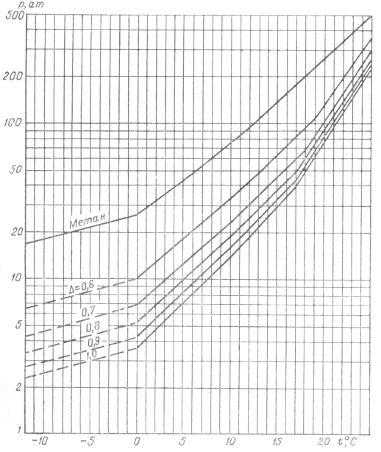

Рисунок 36 - Равновесные кривые образования гидратов природных газов в зависимости от температуры и давления:

## Последовательная перекачка нефтепродуктов

В данной закладке производится определение объема образовавшейся смеси при последовательной перекачке нефтепродуктов

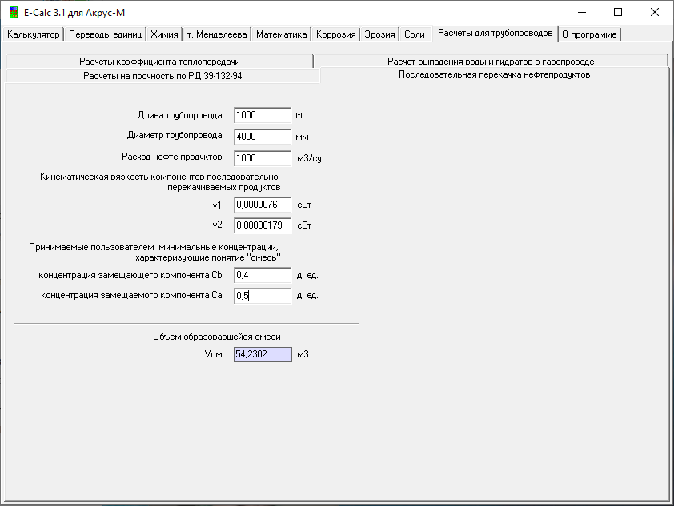

Рисунок 37 – Последовательная перекачка нефтепродуктов

## Расчет давления диссоциации гидратов

Данная вкладка дает возможность рассчитать давление диссоциации гидратов при заданной температуре.

Начальные параметры:

* $⍴_{g}$– плотность газовой смеси, кг/м3;
* $Т$– температура перекачки газа, ℃;
* $ᵠ$- молярные доли компонентов газовой смеси, %.

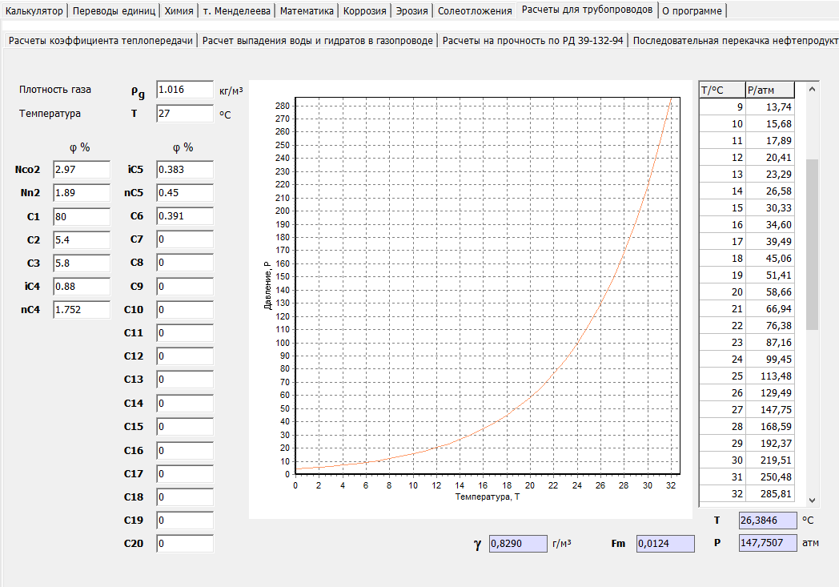

Расчеты производятся по методу корреляции Стергарда, константы для вычислений представлены ниже:

C1 = 4,5134 ${10}^{-3}$*; С2 = 0,46852; С3 = 2,18636 ${10}^{-2}$*; С4 = -8,417 ${10}^{-4}$*; С5 = 0,129622; С6 = 3,6625 ${10}^{-4}$*; С7 = -0,485054; С8 = -5,44376; С9 = 3,89 ${10}^{-3}$*; С10 = -29,9351.

$⍴_{воздуха}$ = 1,2255 кг/м3.

Относительная плотность газа:

=

Открытая для редактирования информация хранится в файле e_calc.dat. Данный файл является архивом. Для работы с этим архивом мы прикладываем специальный архиватор Extra Pack Manager (epm.exe). Архиватор не заменяет имеющиеся ресурсы, поэтому мы рекомендуем удалять архив как файл и создавать «с нуля», заполняя нужными данными. Для автоматизации этого процесса приложен файл e.bat.

Ресурсы, находящиеся в архиве e_calc.dat на 01/09/23 г. перечислены ниже. Данные ресурсы получены обработкой утилитой xls_conv.exe файлов, созданных в MS Excel.

envf.dat – хранит информацию о переводе величин.

Следует остановить внимание на трех последних столбцах файла (в формате Excel). Они отвечают за перевод величин. Для начала для группы величин выбирается единая единица, от которой будут зависеть все остальные. Коэффициент выражает преобразование текущей величины в выбранную. Если прямого преобразования через коэффициент не существует, то в последних двух столбцах можно ввести формулы зависимости. Первая формула должна переводить текущую величину в выбранную. Вторая должна производить обратное преобразование. В качестве аргумента формулы – переменная «X». Формула может содержать числа, «X», «+», «-», «*», «/», а также круглые скобки.

steel.dat – информация для «Расчета на прочность». Конвертируется из файла «Стали.xls».

vd.rtf – шаблон для выходного документа «Солевой состав воды». В документе введены теги (tag01,tag02 и т.д.), которые программа заменит на нужные значения при экспорте. Шаблон хранится в формате RTF. После редактирование есть большая вероятность, что после экспорта некоторые теги не будут заменены на значения. Это связано с тем, что Word при сохранении документа может разделить тэг на две части. Если все же файл изменить, то можно самому собрать тэги

Таблица соответствия тэгов значениям:

|  |  |
| --- | --- |
| Общая минерализация | tag02 |
| Ca2+ | tag03 |
| Mg2+ | tag04 |
| Na­­­­++K+ | tag05 |
| Feобщее | tag06 |
| Cl- | tag07 |
| SO42- | tag08 |
| HCO3- | tag09 |
| NaCl | tag10 |
| CaCl2 | tag11 |
| (CaCl2·6H2O) | tag12 |
| MgCl2 | tag13 |
| (MgCl2·6H2O) | tag14 |
| NaHCO3 | tag15 |
| Na2SO4 | tag16 |
| (Na2SO4·10H2O) | tag17 |
| FeCl3 | tag18 |
| Тип воды по Сулину В.А. | tag19 |

Молярное отношение компонентов газа.

$F_{m}= {F1}/{F2}$;

где F1 – сумма долей негидратообразующих компонентов, F2 – сумма долей гидратообразующих компонентов.

Давление диссоциации газов:

exp [(*c*1 (γ *g* + *c*2)-3 + *c*3 *Fm* + *c*4 *Fm*2 + *c*5)*T* + *c*6 (γ *g* + *c*7)-3 + *c*8 *Fm* + *c*9 *Fm*2 + *c*10],

где – постоянные коэффициенты Стергарда;

$γ_{g}$– относительная плотность газовой смеси;

Т – рабочая температура газовой смеси, К;

$F_{m}$– молярное отношение негидратообразующих компонентов газовой смеси, к гидратообразующим.

График, точки которой лежат ниже построенной функции, представляют собой безопасную зону работы.

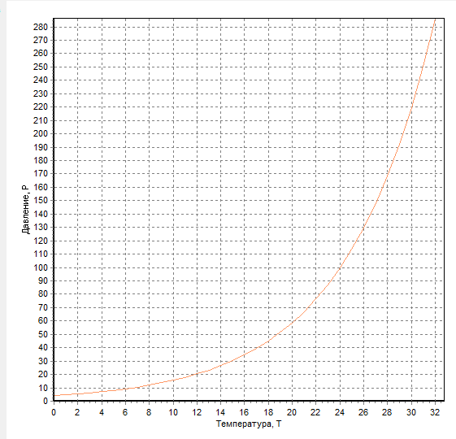

Проверка методом Гаммершмидта:

$T_{ham}$ = 8,9 $Р^{0,285}$*,

где $T_{ham}$– расчетная температура работы газовой смеси, ℉;

Р – давление газовой смеси, psia.

# Правила составления отчета об ошибке

При эксплуатации инженерного калькулятора бывают случаи, когда программа выдает ошибку. Для максимально быстрого устранения этой ошибки разработчиками требуется ее описать по следующим правилам.

Все отчеты об ошибках должны включать следующую информацию:

* дата последнего обновления и версия модуля, в котором произошла ошибка (напр.: версия 3.0.1.2, сборка 23.11.2023);
* обстоятельства, при которых ошибка появилась, например: при внесении информации по солевому составу пластовой воды не происходит сохранение и переноса информации в Excel файл;
* скриншоты (Alt-PrintScreen – копирует в буфер обмена) соответствующего окна до ошибки и после ошибки (в формате jpg либо bmp, заархивированный rar или zip);
* подробное текстовое описание, как эту ошибку воспроизвести, например: в закладке «Соли-Карбонаты по РД…» при заполнении полей по исходным данным не вычисляется показатель стабильности (ПС) по РД -39-0147103-302-88;

# Служба поддержки

При возникновении вопросов по работе инженерного калькулятора «Extra-Calc» вы можете получить консультацию, направив запрос по e-mail: [atf@monicor.ru](mailto:atf@monicor.ru).

Наш сайт: www.monicor.ru.